ACUERDO DEL COMITÉ DE RADIO Y TELEVISIÓN DEL INSTITUTO NACIONAL ELECTORAL POR EL QUE SE APRUEBAN LAS PAUTAS PARA LA TRANSMISIÓN EN RADIO Y TELEVISIÓN DE LOS MENSAJES DE LOS PARTIDOS POLÍTICOS PARA LOS PERIODOS DE INTERCAMPAÑA Y CAMPAÑA, ASÍ COMO PARA LOS CANDIDATOS INDEPENDIENTES EN ESTE ÚLTIMO PERIODO, DE LOS PROCESOS ELECTORALES LOCALES 2017-2018, COINCIDENTES CON EL PROCESO ELECTORAL FEDERAL 2017-2018, EN LA CIUDAD DE MÉXICO Y EL ESTADO DE MÉXICO

A n t e c e d e n t e s

- Inicio del Proceso Electoral Federal 2017-2018. En sesión extraordinaria del Consejo General del Instituto Nacional Electoral, celebrada el ocho de septiembre de dos mil diecisiete, dio inicio formalmente el Proceso Electoral Federal 2017-2018.

- Aprobación del inicio y conclusión de la precampaña federal. En sesión extraordinaria, celebrada el ocho de septiembre de dos mil diecisiete, el Consejo General del Instituto Nacional Electoral, aprobó el “Acuerdo […] por el que se establece el periodo de precampañas para el Proceso Electoral Federal 2017-2018, así como diversos criterios y plazos de procedimientos relacionados con las mismas” identificado con la clave INE/CG427/2017, en cuyo punto de acuerdo SÉPTIMO, establece que: “Las precampañas electorales darán inicio el día 14 de diciembre de 2017 y concluirán a más tardar el día 11 de febrero de 2018.”

- Convocatoria para registro de candidatos independientes a cargos federales. En sesión extraordinaria, celebrada el ocho de septiembre de dos mil diecisiete, el Consejo General del Instituto Nacional Electoral, aprobó el “Acuerdo […] por el que se emite la convocatoria para el registro de candidaturas independientes a la Presidencia de la República, Senadurías o Diputaciones Federales por el principio de mayoría relativa para el proceso electoral federal 2017-2018”, identificado con la clave INE/CG426/2017.

- Aprobación de propuesta de pautado por parte del OPLE. El cinco de octubre de dos mil diecisiete, la Dirección Ejecutiva de Asociaciones Políticas del Instituto Electoral Ciudad de México, notificó a la Dirección Ejecutiva de Prerrogativas y Partidos Políticos, lo siguiente: “Modelos de pauta para la transmisión en radio y televisión de los promocionales de los partidos políticos para las etapas de precampaña, intercampaña y campaña que deberán ser transmitidos durante el Proceso Electoral Local Ordinario 2017-2018 en la Ciudad de México”, mediante el oficio IECM/DEAP/0260/2017.

- Términos y condiciones de la entrega de materiales y elaboración de órdenes de transmisión, 2018. El doce de octubre de dos mil diecisiete en la novena sesión ordinaria del Comité de Radio y Televisión, se aprobó el “Acuerdo […] por el que se establecen los términos y condiciones para la entrega y recepción electrónica de materiales, así como para la elaboración de las órdenes de transmisión en el Proceso Electoral Federal, los Procesos Electorales Locales y el Periodo Ordinario que transcurrirán durante 2017-2018”, identificado como INE/ACRT/22/2017.

- Sorteo para determinar orden de asignación. El doce de octubre de dos mil diecisiete, en la novena sesión ordinaria del Comité de Radio y Televisión, se realizó el sorteo para determinar el orden de asignación de los partidos políticos nacionales en las pautas correspondientes al Proceso Electoral Federal 2017-2018, con vigencia del catorce de diciembre de dos mil diecisiete al veintisiete de junio de dos mil dieciocho.

- Aprobación de pautas de autoridades electorales del Proceso Electoral Federal 2017-2018 y locales coincidentes. El dieciocho de octubre de dos mil diecisiete, en sesión extraordinaria de la Junta General Ejecutiva del Instituto Nacional Electoral, se aprobó el “Acuerdo […] por el que se aprueban los modelos de distribución y las pautas para la transmisión en radio y televisión de los mensajes del Instituto Nacional Electoral, así como de otras autoridades electorales, en el periodo de precampaña del Proceso Electoral Federal 2017-2018, así como de los procesos electorales locales con Jornada Comicial Coincidente con la Federal en 2018”, identificado como INE/JGE177/2017.

- Aprobación de criterios de asignación de tiempos a las autoridades electorales. El veinte de octubre de dos mil diecisiete, en sesión extraordinaria del Consejo General del Instituto Nacional Electoral, se emitió el “Acuerdo […] por el que se aprueban los criterios relativos a la asignación de tiempos en radio y televisión a las autoridades electorales locales y federales para las etapas de Precampaña, Intercampaña, Campaña, Periodo de Reflexión y Jornada Electoral en el Proceso Electoral Federal 2017-2018; así como en los Procesos Electorales Locales Ordinarios con Jornada Comicial coincidente con la federal”, identificado con la clave INE/CG458/2017.

- Catálogo Nacional de Emisoras El veintiséis de octubre de dos mil diecisiete en la décima sesión ordinaria del Comité de Radio y Televisión del Instituto Nacional Electoral, se aprobó el “Acuerdo […] por el que se declara la vigencia del marco geográfico electoral relativo a los mapas de cobertura, se aprueba el catálogo nacional de estaciones de radio y canales de televisión que participarán en la cobertura del Proceso Electoral Federal 2017-2018, de los Procesos Electorales Locales coincidentes y el periodo ordinario durante dos mil dieciocho, para dar cumplimiento al artículo 173, numeral 5 de la Ley General de Instituciones y Procedimientos Electorales y se actualiza el catálogo de concesionarios autorizados para transmitir en idiomas distinto al nacional y de aquellos que transmiten en lenguas indígenas que notifiquen el aviso de traducción a dichas lenguas”, identificado como INE/ACRT/23/2017.

- Aprobación de pautas de partidos políticos del Proceso Electoral Federal 2017-2018. El veintiséis de octubre de dos mil diecisiete, en la décima sesión ordinaria del Comité de Radio y Televisión del Instituto Nacional Electoral, se aprobó el “Acuerdo […] por el que se aprueban las pautas para la transmisión en radio y televisión de los mensajes de los partidos políticos para el periodo de precampaña del Proceso Electoral Federal 2017-2018”, identificado como INE/ACRT/24/2017.

- Aprobación de pautas de partidos políticos para el Proceso Electoral Local Coincidente con el Federal, en la Ciudad de México. El veintiséis de octubre de dos mil diecisiete en la décima sesión ordinaria del Comité de Radio y Televisión del Instituto Nacional Electoral, se aprobó el “Acuerdo […] por el que se aprueban las pautas para la transmisión en radio y televisión de los mensajes de los partidos políticos para el periodo de precampaña del Proceso Electoral Local 2017-2018, coincidente con el Proceso Electoral Federal 2017-2018, en la Ciudad de México”, identificado como INE/ACRT/25/2017.

- Ampliación de plazos para recabar apoyo ciudadano. En sesión extraordinaria del Consejo General, celebrada el ocho de noviembre de dos mil diecisiete, se aprobó el “Acuerdo […] por el que se modifican los diversos INE/CG387/2017 e INE/CG455/2017 relacionados con la obtención del porcentaje de apoyo ciudadano y se da respuesta a los escritos presentados por Aspirantes” identificado como INE/CG514/2017.

- Aprobación de propuesta de pautado por parte del OPLE. El veintinueve de noviembre de dos mil diecisiete, en su cuadragésima sexta sesión extraordinaria, el Consejo General del Instituto Electoral del Estado de México aprobó el Acuerdo “Por el que se aprueban las propuestas del modelo de pautas para la transmisión en radio y televisión de los mensajes de los partidos políticos durante las precampañas, intercampañas y campañas electorales, así como para los candidatos independientes en este último periodo, durante el Proceso Electoral 2017-2018, en el Estado de México” identificado como IEEM/CG/206/2017.

- Aprobación de pautas de autoridades electorales del Proceso Electoral Federal 2017-2018 y locales coincidentes. El once de diciembre dos mil diecisiete, en sesión ordinaria de la Junta General Ejecutiva del Instituto Nacional Electoral, se aprobó el “Acuerdo […] por el que se aprueban los modelos de distribución y las pautas para la transmisión en radio y televisión de los mensajes del Instituto Nacional Electoral, así como de otras autoridades electorales, en los periodos de intercampaña, campaña, reflexión y jornada electoral del Proceso Electoral Federal 2017-2018, así como de los Procesos Electorales Locales con jornada comicial coincidente con la federal”, identificado como INE/JGE231/2017.

- Aprobación del orden de distribución de promocionales. El veinte de diciembre de dos mil diecisiete, en la décima segunda sesión ordinaria del Comité de Radio y Televisión del Instituto Nacional Electoral, se aprobó el “Acuerdo […] por el que se determina el orden de distribución de los promocionales de partidos políticos y autoridades electorales en los periodos electorales federal y locales con jornada comicial en 2018 durante las etapas de intercampaña y campaña”, identificado como INE/ACRT/62/2017.

- Aprobación de pautas de precampaña. El veinte de diciembre de dos mil diecisiete en la décima segunda sesión ordinaria del Comité de Radio y Televisión del Instituto Nacional Electoral, se aprobó el “Acuerdo […] por el que se modifican los Acuerdos identificados como INE/ACRT/24/2017 e INE/ACRT/25/2017, y se aprueban las pautas para la transmisión en radio y televisión de los mensajes de los partidos políticos para el periodo de precampaña del Proceso Electoral Local 2017-2018 con motivo de la coincidencia con el Proceso Electoral Federal 2017-2018, en el Estado de México y la Ciudad de México”, identificado como INE/ACRT/58/2017.

- Aprobación de pautas de partidos políticos para el Proceso Electoral Federal. El once de enero de dos mil dieciocho, en la primera sesión especial del Comité de Radio y Televisión del Instituto Nacional Electoral, se aprobó el “Acuerdo […] por el que se aprueban las pautas para la transmisión en radio y televisión de los mensajes de los partidos políticos para el periodo de intercampaña del Proceso Electoral Federal 2017-2018”, identificado como INE/ACRT/02/2018.

- Aprobación de pautas de intercampaña. El once de enero de dos mil dieciocho, en la primera sesión especial del Comité de Radio y Televisión del Instituto Nacional Electoral, se aprobó el “Acuerdo […] por el que se aprueban las pautas para la transmisión en radio y televisión de los mensajes de los partidos políticos para el periodo de intercampaña de los Procesos Electorales Locales 2017-2018, coincidentes con el Proceso Electoral Federal 2017-2018, en la Ciudad de México y el Estado de México”, identificado como INE/ACRT/08/2018.

C o n s i d e r a c i o n e s

Competencia en materia de administración de tiempos de radio y televisión

- De conformidad con lo dispuesto por los artículos 41, base III, apartados A y B de la Constitución Política de los Estados Unidos Mexicanos; y 30, numeral 1, inciso h); 159, numeral 2, 160, numeral 1 de la Ley General de Instituciones y Procedimientos Electorales; y 4, numeral 1 del Reglamento de Radio y Televisión en Materia Electoral el Instituto Nacional Electoral es la autoridad única encargada de la administración de los tiempos del estado en radio y televisión correspondientes a la prerrogativa de los partidos políticos y candidatos/as independientes, así como la asignación de tiempos para las demás autoridades electorales.

- Los artículos 160, numeral 2 de la Ley General de Instituciones y Procedimientos Electorales, 23, numeral 1, inciso d); 26, numeral 1, inciso a) y 49 de la Ley General de Partidos Políticos, señalan que el Instituto garantizará a los partidos políticos el uso de sus prerrogativas constitucionales en materia de radio y televisión y establecerá las pautas para la asignación de los mensajes que tengan derecho a difundir durante los periodos que comprendan los procesos electorales y fuera de ellos.

- Como lo señala el artículo 1, numeral 1 del Reglamento de Radio y Televisión en Materia Electoral, dicho ordenamiento tiene por objeto establecer las normas conforme a las cuales se instrumentarán las disposiciones de la Ley General de Instituciones y Procedimientos Electorales, relativas al ejercicio de las prerrogativas que la Constitución Política de los Estados Unidos Mexicanos y que la propia Ley otorgan a los partidos políticos y a los/las candidatos/as independientes en materia de acceso a la radio y a la televisión, la administración de los tiempos destinados en dichos medios a los fines propios del Instituto Nacional Electoral y los de otras autoridades electorales; así como a las prohibiciones que en dichos ordenamientos se establecen en materia de radio y televisión.

- En los Procesos Electorales Federales, el Instituto administrará los tiempos que correspondan al Estado en cada estación de radio y canal de televisión en la entidad de que se trate. Los cuarenta y ocho minutos de que dispondrá el Instituto se utilizarán desde el inicio de la precampaña y hasta el término de la jornada electoral, de conformidad con lo establecido en el artículo 165 numeral 1 de la Ley General de Instituciones y Procedimientos Electorales.

Competencia específica del Comité de Radio y Televisión

- Los artículos 162, de la Ley General de Instituciones y Procedimientos Electorales; y 4, numeral 2 del Reglamento de Radio y Televisión en Materia Electoral disponen que el Instituto ejercerá sus facultades en materia de radio y televisión a través del Consejo General; de la Junta General Ejecutiva; de la Dirección Ejecutiva de Prerrogativas y Partidos Políticos; del Comité de Radio y Televisión; de la Comisión de Quejas y Denuncias; y de los vocales ejecutivos y juntas ejecutivas en los órganos desconcentrados, locales y distritales.

- De conformidad con el artículo 170, numeral 2 de la Ley General de Instituciones y Procedimientos Electorales, los mensajes de campaña de los partidos políticos y, en su caso, candidatos independientes, serán transmitidos de acuerdo a la pauta que apruebe el Comité de Radio y Televisión del Instituto.

- De conformidad con los artículos 162, numeral 1, inciso d); 184, numeral 1, inciso a) de la Ley en la materia; y 4, numeral 2, inciso d) del Reglamento de Radio y Televisión en Materia Electoral, el Instituto ejercerá sus atribuciones en materia de radio y televisión a través del Comité de Radio y Televisión el cual será responsable de conocer y aprobar las pautas de transmisión correspondientes a los mensajes de los partidos políticos y candidatos independientes, así como los demás asuntos que en la materia conciernan en forma directa a los propios partidos.

Para efectos de lo anterior, este Comité de Radio y Televisión aprobará las pautas que la Dirección Ejecutiva de Prerrogativas y Partidos Políticos, elabore a propuesta del Organismo Público Local Electoral, ello de conformidad con los artículos 55, numeral 1, inciso h) de la Ley General de Instituciones y Procedimientos Electorales; 6, numerales 2, inciso a) y 4, inciso a); 25, numerales 1 y 2; así como 34, numerales 1, inciso c) y 3 del Reglamento de la materia.

Sobre el particular, las propuestas de pautas presentadas por el Instituto Electoral Ciudad de México y el Instituto Electoral del Estado de México cumplen con lo establecido por el artículo 41, Base III, Apartado B, incisos b) y c) de la Constitución Política de los Estados Unidos Mexicanos; y 165, numeral 1 de la Ley de la materia.

Inicio de las etapas de intercampaña y campaña del Proceso Electoral Local 2017-2018 coincidente con el Federal, en la Ciudad de México y el Estado de México

- De conformidad con lo dispuesto en el artículo Décimo Primero transitorio de la Ley General de Instituciones y Procedimientos Electorales, las elecciones ordinarias federales y locales que se verifiquen en el año 2018 se llevarán a cabo el primer domingo de julio.

- En este sentido, el artículo 41, base III, apartado B, inciso a) de la Constitución Política de los Estados Unidos Mexicanos; y 170, numeral 3 de la Ley General de Instituciones y Procedimientos Electorales, señalan que existirá coincidencia de procesos electorales cuando la jornada comicial se desarrolle en el mismo mes o año. Por tanto, toda vez que la jornada correspondiente tanto al Proceso Electoral Federal como a los locales, se llevará a cabo el primer domingo de julio de dos mil dieciocho, se colige que los Procesos Electorales Locales de la Ciudad de México y el Estado de México son coincidentes, por lo que les resultan aplicables las reglas establecidas para tal supuesto en los ordenamientos citados.

- De conformidad con lo anterior, las etapas del Proceso Electoral Federal 2017-2018, tendrán verificativo en las siguientes fechas:

ETAPA | INICIO | CONCLUSIÓN | DURACIÓN
Campaña | 30 de marzo de 2018 | 27 de junio de 2018 | 90 días
Periodo de Reflexión | 28 de junio de 2018 | 30 de junio de 2018 | 3 días
Jornada Electoral | 1 de julio de 2018

- Con base en el acuerdo señalado en los antecedentes del presente instrumento, se aprobaron las pautas para el periodo de intercampaña en la Ciudad de México y el Estado de México en el siguiente plazo:

ETAPA | INICIO | CONCLUSIÓN | DURACIÓN
Intercampaña  Federal y local | 12 de febrero de 2018 | 29 de marzo de 2018 | 46 días

- Con base en los Acuerdos señalados en los antecedentes, el Instituto Electoral Ciudad de México y el Instituto Electoral del Estado de México, informaron al Instituto Nacional Electoral que aprobaron los siguientes calendarios para los cargos a contenderse durante los procesos locales que se llevarán a cabo en dichas entidades, de conformidad con lo siguiente:

Ciudad de México

ETAPA | INICIO | CONCLUSIÓN | DURACIÓN
Intercampaña | 12 de febrero de 2018 | 29 de marzo de 2018 | 46 días
Campaña | 30 de marzo de 2018 | 27 de junio de 2018 | 90 días
Periodo de Reflexión | 28 de junio de 2018 | 30 de junio de 2018 | 3 días
Jornada Electoral | 1 de julio de 2018

Estado de México

ETAPA | INICIO | CONCLUSIÓN | DURACIÓN
Intercampaña | 12 de febrero de 2018 | 23 de mayo de 2018 | 101 días
Campaña | 24 de mayo de 2018 | 27 de junio de 2018 | 35 días
Periodo de Reflexión | 28 de junio de 2018 | 30 de junio de 2018 | 3 días
Jornada Electoral | 1 de julio de 2018

- En virtud de lo anterior, es preciso que este Comité apruebe las pautas correspondientes a la transmisión de los mensajes de partidos políticos y candidatos independientes que participarán en los mencionados procesos electorales locales coincidentes con el federal.

Es preciso tomar en consideración que previamente se aprobaron las pautas de intercampañas locales exclusivamente en el periodo en que existe coincidencia con la intercampaña federal, por lo que se estima oportuno que la presente pauta se apruebe a partir del treinta de marzo de dos mil dieciocho, con las coincidencias encontradas exclusivamente para la Ciudad de México y el Estado de México.

Ciudad de México

ETAPA | INICIO | CONCLUSIÓN | DURACIÓN
Campaña federal coincidente con campaña exclusiva para Jefe de Gobierno | 30 de marzo de 2018 | 28 de abril de 2018 | 30 días
Campaña local coincidente de Jefe de Gobierno, Diputados y Alcaldías | 29 de abril de 2018 | 27 de junio de 2018 | 60 días
Periodo de reflexión | 28 de junio de 2018 | 30 de junio de 2018 | 3 días
Jornada electoral | 1 de julio de 2018 |  | 1 día

Estado de México

ETAPA | INICIO | CONCLUSIÓN | DURACIÓN
Campaña federal coincidente con intercampaña local | 30 de marzo de 2018 | 23 de mayo de 2018 | 55 días
Campaña federal coincidente con campaña local | 24 de mayo de 2018 | 27 de junio de 2018 | 35 días
Periodo de reflexión | 28 de junio de 2018 | 30 de junio de 2018 | 3 días
Jornada electoral | 1 de julio de 2018 |  | 1 día

En este sentido las pautas que se proponen, incluyen la distribución prevista en el artículo 23, numeral 3 del reglamento de la materia:

- Ciudad de México: Escenario 10, es decir, la coincidencia de las campañas federal y local.
- Estado de México: Escenarios 9 y 10, es decir, la coincidencia de la campaña federal con lo que resta de la intercampaña local, así como la coincidencia de ambas campañas.

Aspectos a considerar de la Zona Metropolitana del Valle de México

- Con fundamento en el artículo 45, numerales 5 y 7 del Reglamento de Radio y Televisión, para los procesos electorales locales, las emisoras cuya señal sea efectivamente vista o escuchada en los municipios que conforman una zona conurbada de una entidad en proceso electoral local, podrán ser utilizadas para su cobertura, independientemente de la entidad en que operen. Para ello se tomará en cuenta el porcentaje de ciudadanos inscritos en el padrón electoral y el listado sobre las que tienen cobertura dichas emisoras en las entidades con proceso electoral.

- Con base en el catálogo referido en los antecedentes del presente acuerdo, la Zona Metropolitana del Valle de México se encuentra integrada por las 16 demarcaciones territoriales de la Ciudad de México y 59 municipios del Estado de México.

Los 59 municipios son los siguientes: Acolman, Amecameca, Apaxco, Atenco, Atizapán de Zaragoza, Atlautla, Axapusco, Ayapango, Coacalco de Berriozabal, Cocotitlán, Coyotepec, Cuautitlán, Cuautitlán Izcalli, Chalco, Chiautla, Chicoloapan, Chiconcuac, Chimalhuacán, Ecatepec de Morelos, Ecatzingo, Huehuetoca, Hueypoxtla, Huixquilucan, Isidro Fabela, Ixtapaluca, Jaltenco, Jilotzingo, Juchitepec, La Paz, Melchor Ocampo, Naucalpan de Juárez, Nextlalpan, Nezahualcóyotl, Nicolás Romero, Nopaltepec, Otumba, Ozumba, Papalotla, San Martín de las Pirámides, Tecámac, Temamatla, Temascalapa, Tenango del Aire, Teoloyucan, Teotihuacán, Tepetlaoxtoc, Tepetlixpa, Tepotzotlán, Tequixquiac, Texcoco, Tezoyuca, Tlalmanalco, Tlalnepantla de Baz, Tonanitla, Tultepec, Tultitlán, Valle de Chalco Solidaridad, Villa del Carbón y Zumpango.

- En virtud de lo anterior, es preciso que este Comité apruebe las pautas correspondientes a la transmisión de los mensajes de partidos políticos, y en su caso, candidatos independientes, de las emisoras que tengan cobertura en la Zona Metropolitana del Valle de México y que, por lo tanto, deban cubrir los procesos electorales locales en la Ciudad de México y el Estado de México, de conformidad con el catálogo referido en los antecedentes del presente instrumento; precisando que la asignación de minutos se llevará a cabo con base en los siguientes rangos de cobertura:

Emisoras domiciliadas en la Ciudad de México
Bloque | Rango de distribución de la pauta | Porcentaje de tiempo a cada entidad
A) | 45.01 a 55.00 | 50% Ciudad de México y 50% Estado de México
B) | 35.01 a 45.00 | 60% Ciudad de México y 40% Estado de México
C) | 25.01 a 35.00 | 70% Ciudad de México y 30% Estado de México

Emisoras domiciliadas en el Estado de México
Bloque | Rango de distribución de la pauta | Porcentaje de tiempo a cada entidad
A) | 45.01 a 55.00 | 50% Estado de México y 50% Ciudad de México
B) | 35.01 a 45.00 | 60% Estado de México y 40% Ciudad de México
C) | 25.01 a 35.00 | 70% Estado de México y 30% Ciudad de México

De conformidad con lo anterior, las pautas que se presentan corresponden a los periodos de intercampaña y campaña de los procesos electorales locales, coincidentes con el Proceso Electoral Federal 2017-2018, en la Ciudad de México y el Estado de México, para los efectos siguientes:

a) Aprobar las pautas de campaña para las emisoras domiciliadas en la Ciudad de México y que no se encuentren en el catálogo de la Zona Metropolitana del Valle de México.

b) Aprobar las pautas de intercampaña y campaña para las emisoras domiciliadas en el Estado de México y que no se encuentren en el catálogo de la Zona Metropolitana del Valle de México

c) Aprobar las pautas de campaña para las emisoras incluidas en el catálogo de la Zona Metropolitana del Valle de México, en virtud de la concurrencia de dicha etapa en el proceso electoral federal, con los procesos electorales locales de la Ciudad de México y del Estado de México.

Tiempos a distribuir en radio y televisión de conformidad con la normatividad aplicable

- De conformidad con los artículos 41, base III, Apartados A, inciso a) y B, inciso b) de la Constitución Política de los Estados Unidos Mexicanos; 165, numeral 1 de la Ley General de Instituciones y Procedimientos Electorales, 12, numeral 1 del Reglamento de Radio y Televisión en Materia Electoral, en los procesos electorales de carácter federal y local, a partir del inicio de las precampañas hasta el día de la jornada electoral, el Instituto tendrá a su disposición cuarenta y ocho minutos diarios en cada estación de radio y canal de televisión de la entidad de que se trate y por regla general se distribuye el tiempo de la siguiente manera:

- Intercampaña: los artículos 41 base III, Apartados A, inciso a); B, inciso b) de la Constitución Política de los Estados Unidos Mexicanos; 19, numerales 1 y 2 del Reglamento de Radio y Televisión en Materia Electoral, disponen que en el periodo comprendido entre el fin de precampañas y el inicio de las campañas, el cincuenta por ciento de los tiempos en radio y televisión, es decir veinticuatro minutos, se destinará a la difusión de mensajes genéricos de los partidos políticos.

- Campaña: los artículos 169, numeral 1; 393, numeral 1, inciso b) y 411 de la Ley General de Instituciones y Procedimientos Electorales; 23, numeral 1 del Reglamento de Radio y Televisión en Materia Electoral, establecen que durante las campañas federales, los partidos políticos y candidatos independientes registrados dispondrán en conjunto de cuarenta y un minutos diarios en cada estación de radio y canal de televisión.

En atención a lo anterior, la distribución que corresponde a los partidos políticos y a las autoridades electorales en las etapas de los procesos locales coincidentes con el federal es la siguiente:

SUPUESTO | PARTIDOS POLÍTICOS | AUTORIDADES ELECTORALES
Intercampaña | 24 minutos | 24 minutos
Campaña | 41 minutos | 7 minutos

En este tenor, los artículos 173, numeral 1 de la Ley General de Instituciones y Procedimientos Electorales; 23, numeral 1 del Reglamento de Radio y Televisión en Materia Electoral, establecen que en las entidades federativas con procesos electorales locales con jornada comicial coincidente con la federal, de los cuarenta y un minutos disponibles para la campaña electoral federal, el Instituto destinará para las campañas locales de los partidos políticos y los candidatos independientes quince minutos en cada estación de radio y canal de televisión con cobertura en la entidad federativa de que se trate.

- Sin embargo, al existir coincidencia en la jornada electoral del proceso electoral federal y los procesos locales en la Ciudad de México y el Estado de México el artículo 23, numeral 3 del Reglamento de Radio y Televisión en Materia Electoral, establece que derivado de los supuestos que se pueden presentar en cuanto a las fechas de celebración de las distintas etapas de los procesos locales con jornada comicial coincidente con la federal, la distribución de tiempo, atendiendo a la coincidencia de las mismas, se asignará de la siguiente manera:

Ciudad de México

Escenario | Tipo Coincidencia | Proceso Electoral Local  (Minutos para Partidos Políticos) | Proceso Electoral Federal  (Minutos para Partidos Políticos) | Minutos para Autoridades Electorales
10 | Campaña Local coincidiendo con Campaña Federal | 15 | 26 | 7

Estado de México

Escenario | Tipo Coincidencia | Proceso Electoral Local  (Minutos para Partidos Políticos) | Proceso Electoral Federal  (Minutos para Partidos Políticos) | Minutos para Autoridades Electorales
9 | Intercampaña Local coincidiendo con Campaña Federal | 9 | 32 | 7
10 | Campaña Local coincidiendo con Campaña Federal | 15 | 26 | 7

De igual forma, se precisa que el único tiempo a redistribuir, será el relativo a la cobertura de los procesos locales en la Ciudad de México y el Estado de México, lógica sobre la cual se prevé el tratamiento específico de la Zona Metropolitana del Valle de México, por lo que la asignación de tiempo relativa a la cobertura del Proceso Electoral Federal queda intocada. Lo anterior, de conformidad con el artículo 45, numerales 4, 5 y 7 del Reglamento de la materia.
Reglas aplicables al periodo de Campaña con Candidatos Independientes

- De acuerdo con los artículos 159, numeral 3 y 393, numeral 1, inciso b) de la Ley General de Instituciones y Procedimientos Electorales y 15, numeral 3 del Reglamento de Radio y Televisión en Materia Electoral, es una prerrogativa de los candidatos independientes registrados, tener acceso a los tiempos de radio y televisión como si se tratara de un partido político de nuevo registro, pero en forma proporcional al tipo de elección de que se trate, únicamente en la etapa de las campañas electorales.

- Atendiendo a lo dispuesto por el artículo 35, numeral 2, incisos c) e i) del Reglamento de Radio y Televisión en Materia Electoral, para el periodo de campaña electoral el treinta por ciento del tiempo que se divide entre los partidos políticos de forma igualitaria, se distribuirá entre el número total de partidos políticos nacionales y el conjunto de candidatos independientes, aun cuando al momento de elaborar la pauta no se contara con el registro de ningún candidato independiente.

- El artículo 15, numeral 4 del Reglamento de Radio y Televisión en Materia Electoral establece que en periodo de campaña para la elección de Presidente de los Estados Unidos Mexicanos, Senadores/as y Diputados/as al Congreso de la Unión, el tiempo asignado a los/las candidatos/as independientes en los términos del párrafo 2 del mismo precepto, se distribuirá de la siguiente manera en cada una de las entidades federativas:

a) 33.33 por ciento del tiempo se distribuirá, por partes iguales, entre todos/as los/as candidatos/as al cargo de Presidente de los Estados Unidos Mexicanos.

b) 33.33 por ciento del tiempo se distribuirá, por partes iguales entre todos/as los/las candidatos/as independientes al cargo de Senador/a, y

c) 33.33 por ciento del tiempo se distribuirá, por partes iguales, entre todos/as los/las candidatos/as independientes al cargo de Diputado/a.

- En las entidades con elección local serán aplicadas las mismas reglas señaladas en el artículo 15, numeral 4 del Reglamento de Radio y Televisión en lo que corresponda para Gobernador/a, Diputados/as locales y Ayuntamientos, de conformidad con el numeral 10 del citado precepto.

- De conformidad con lo dispuesto por el artículo 35, numeral 2, inciso j) del Reglamento de Radio y Televisión en Materia Electoral, en caso de que no se registre ningún candidato independiente al concluir el plazo legal para su registro, el tiempo que corresponde a los candidatos independientes se distribuirá entre los partidos políticos de forma igualitaria; sin embargo, en caso de que sí se registren, es dicho acto constitutivo el que determina el acceso a la prerrogativa de acceso a los tiempos en radio y televisión.

Sobre el particular se debe señalar la jurisprudencia 15/2016 de la Sala Superior del Tribunal Electoral del Poder Judicial de la Federación cuyo rubro y texto a la letra dicen:

CANDIDATURAS INDEPENDIENTES. EL DERECHO A LAS PRERROGATIVAS DE RADIO Y TELEVISIÓN SE GENERA A PARTIR DE SU REGISTRO FORMAL, POR LO QUE ES IMPROCEDENTE REPONERLAS ANTE REGISTROS SUPERVENIENTES.- De la interpretación sistemática de los artículos 35, fracción II, 41 fracciones III y V, de la Constitución Política de los Estados Unidos Mexicanos; 160, párrafo 2, 184, párrafo 1, inciso a), 366 a 370, 383 a 385, 388, 389, 393, 411 y 412, de la Ley General de Instituciones y Procedimientos Electorales, se advierte que para tener acceso a las prerrogativas a que tienen derecho quienes accedan a una candidatura independiente, debe existir un acto administrativo mediante el cual la autoridad competente verifique el cumplimiento de las exigencias establecidas en la normativa aplicable y, de ser el caso, otorgue el registro correspondiente. A partir de ese acto administrativo electoral constitutivo, entendido como registro, el aspirante adquiere la categoría jurídica de candidato independiente y, por tanto, el derecho a las prerrogativas que prevé el ordenamiento. En ese sentido, por regla general, cuando se otorgue el registro de una candidatura independiente con posterioridad a la fecha en que inició el periodo de campañas, no resulta procedente reponer el tiempo en radio y televisión que pudo haber utilizado quien participe en el proceso a través de una candidatura independiente desde que inició el periodo de campañas y hasta la fecha en que obtuvo su registro, en virtud de que es a partir del acto administrativo electoral constitutivo de registro cuando se genera el derecho a las prerrogativas, debido a la naturaleza de ese acto y no antes de éste. Lo anterior, tomando en consideración que en la normativa aplicable no se prevé la existencia de efectos retroactivos respecto del acto de registro; que la reposición de tales tiempos podría afectar a otras candidaturas y participantes en la contienda electoral, y que la modificación a los tiempos pautados para la autoridad electoral podría implicar, a su vez, la vulneración a los derechos de la ciudadanía en general, ya que esos tiempos del Estado se utilizan con la finalidad constitucional de informar a la ciudadanía respecto de sus derechos político-electorales y de las circunstancias de la jornada electoral.

- De conformidad con lo dispuesto por el artículo 15, numeral 6, en relación con el artículo 15, numerales 10 y 13 del Reglamento de Radio y Televisión en Materia Electoral, en el supuesto de que un solo candidato/a independiente obtenga su registro para cualquiera de los cargos a nivel federal (Presidente de la República, Diputados/as o Senadores/as) o a nivel local (Gobernador(a), Diputados/as locales o Ayuntamientos) no podrá recibir más del cincuenta por ciento de la totalidad del tiempo correspondiente a los/las candidatos independientes. La porción del tiempo restante será utilizada por los partidos políticos mediante una distribución igualitaria.

- En atención a lo señalado en el artículo 15, numeral 7, en relación con los numerales 10 y 13 del mismo artículo del Reglamento de la materia, en el supuesto que no se registren candidatos/as independientes para cualquiera de los cargos a nivel federal o local, antes señalados, la porción del tiempo correspondiente será distribuido entre los/las candidatos/as independientes registrados/as para las otras dos elecciones en una proporción del cincuenta por ciento por tipo de elección o, en su caso, entre la totalidad de los/las candidatos/as independientes registrados/as para un solo tipo de elección, sin perjuicio de lo previsto en el párrafo anterior.

- Es importante señalar que, respecto del uso de los tiempos del Estado para cada elección sea esta, federal o local la Sala Superior del Tribunal Electoral del Poder Judicial de la Federación al aprobar la jurisprudencia 33/2016 dejó de manifiesto lo que a la letra se transcribe:

RADIO Y TELEVISIÓN. LOS TIEMPOS DE LOS PARTIDOS POLÍTICOS DEBEN DESTINARSE EXCLUSIVAMENTE A LAS ELECCIONES A QUE FUERON ASIGNADOS.- De la interpretación sistemática y funcional de los artículos 41, Apartados A y B, de la Constitución Política de los Estados Unidos Mexicanos; 49, 56, 59, 60, 61 y 63, del Código Federal de Instituciones y Procedimientos Electorales; se advierte que los partidos políticos tienen derecho al uso de los medios de comunicación social y a decidir sobre la difusión de promocionales en radio y televisión durante los procesos electorales, para lo cual, deben disponer de tiempos para promocionar a sus candidatos en las campañas electorales locales. En ese contexto, cuando las elecciones de las entidades federativas sean concurrentes con la federal, los partidos políticos deben usar los tiempos asignados para cada elección en particular; por tanto, en las pautas locales no se pueden transmitir promocionales relacionados con el proceso electoral federal; pues de lo contrario, existiría un mayor posicionamiento de candidatos a cargos de elección popular del ámbito federal, en detrimento de quienes participan en comicios estatales, lo cual contravendría el principio de equidad que debe prevalecer en las contiendas electorales.

- Lo anterior implica que tanto para partidos políticos como para candidatos independientes se deben utilizar los tiempos asignados para cada elección en particular; por ello, durante la coincidencia de intercampaña local con campaña federal y posteriormente campaña federal con local, se debe realizar el siguiente cálculo:

- Durante la coincidencia de intercampaña local con campaña federal:
Del tiempo correspondiente a la campaña federal (32 minutos) se debe calcular el número de partidos políticos y, en caso de que se registrasen candidatos independientes, agregarse una distribución adicional como si fuera un partido político de nueva creación.

- Durante la coincidencia de la campaña local con la federal:
Del tiempo correspondiente a la campaña federal (26 minutos) se debe calcular el número de partidos políticos y, en caso de registrarse candidatos independientes a nivel federal agregar una distribución adicional como si se tratara de un partido político de nueva creación.
Del tiempo correspondiente a la campaña local (15 minutos), se debe calcular el número de partidos políticos con registro local y en caso de que se registrasen candidatos independientes a nivel local, se deberá agregar una distribución adicional como si fuera un partido político de nueva creación.

CANDIDATURAS INDEPENDIENTES FEDERALES

- De conformidad con lo dispuesto por el artículo 366, numeral 1 de la Ley General de Instituciones y Procedimientos Electorales, el proceso de registro de los candidatos independientes se divide en cuatro etapas:

a) De la Convocatoria;
b) De los actos previos al registro de Candidatos Independientes;
c) De la obtención del apoyo ciudadano, y
d) Del registro de Candidatos Independientes.

- De conformidad con el artículo 368, numeral 1 de la Ley General de Instituciones y Procedimientos Electorales, los ciudadanos que pretendan postular su candidatura independiente a un cargo de elección popular a nivel federal, deberán hacerlo del conocimiento del Instituto Nacional Electoral por escrito en el formato que para ello se determine.

- De acuerdo a lo señalado en la base CUARTA de la “Convocatoria a las ciudadanas y los ciudadanos con interés en postularse como candidatas o candidatos independientes a la Presidencia de la República, Senadurías o Diputaciones Federales por el principio de mayoría relativa” el periodo para informar al Instituto Nacional Electoral sobre la intención de postularse como candidata o candidato independiente fue a partir de las 11 de septiembre de 2017 y hasta las siguientes fechas:

Cargo | Instancia | Fecha límite
Presidenta o Presidente | Secretaría Ejecutiva | 8 de octubre de 2017
Senador o Senadora | Vocalía Ejecutiva de Junta Local que corresponda | 9 de octubre de 2017
Diputado o Diputada | Vocalía Ejecutiva de Junta Distrital que corresponda | 4 de octubre de 2017

- En atención a lo señalado por el artículo 368, numeral 3 de la Ley General de Instituciones y Procedimientos Electorales, en caso de que se hubieren cumplido los requisitos que al efecto establezca la convocatoria correspondiente, el Instituto Nacional Electoral emitiría la constancia de aspirante de conformidad con los siguientes plazos, dependiendo si la constancia, hubiera sido emitida con posterioridad a la fecha indicada, de conformidad con el Acuerdo INE/CG514/2017:

Cargo | Fecha límite de manifestación de intención | Fecha de expedición de constancia
Presidenta o Presidente | 14 de octubre de 2017 | 15 de octubre de 2017
Senador o Senadora | 15 de octubre de 2017 | 16 de octubre de 2017
Diputado o Diputada | 10 de octubre de 2017 | 11 de octubre de 2017
Diputado o Diputada | 04 de octubre de 2017 | 05 de octubre de 2017

- De conformidad con la base QUINTA de la convocatoria referida y lo dispuesto por la Sala Superior del Tribunal Electoral del Poder Judicial de la Federación en la sentencia recaída al Juicio para la protección de los derechos político electorales del Ciudadano SUP-JDC-872/2017 y por el Consejo General del Instituto Nacional Electoral en el Acuerdo INE/CG514/2017, las y los aspirantes podrán realizar actos tendentes a recabar el porcentaje de apoyo requerido por la Ley, por medios distintos a la radio y la televisión, a partir del día siguiente a la fecha en que se emita su constancia de aspirante y hasta la fecha que se indica en el cuadro siguiente:

Cargo | Plazo para recabar apoyo | Periodo para recabar apoyo
Cargo |  | Inicio | Fecha límite SUP-JDC-872/2017 | Nueva fecha límite INE/CG514/2017
Presidencia de la República | 127 días | 16/oct/2017 | 12/feb/2018 | 19/feb/2018
Senadurías | 97 días | 17/oct/2017 | 14/ene/2018 | 21/ene/2018
Diputaciones federales | 67 días | 12/oct/2017 | 10/dic/2017 | 17/dic/2017

No se omite señalar que, de conformidad con la convocatoria y acuerdo del Consejo General referidos, en aquellos supuestos en que la constancia de aspirante hubiera sido emitida con posterioridad a la fecha indicada, la conclusión del período para recabar el apoyo ciudadano se recorrería siete días para garantizar el cumplimiento de los plazos establecidos en la Ley; y en el caso de los aspirantes a una diputación federal de mayoría relativa con constancia emitida el cinco de octubre, el plazo para recabar apoyo ciudadano se conserva según lo establecido en la convocatoria originalmente: del seis de octubre al cuatro de diciembre, con la ampliación del plazo a sesenta y siete días, el periodo para recabar apoyo ciudadano concluye el once de diciembre.

Ciudad de México

- En la Ciudad de México, a la fecha de corte veintidós de febrero de dos mil dieciocho obtuvieron constancia como aspirantes a una candidatura independiente federal el siguiente número de ciudadanos, tomando en cuenta los desistimientos presentados conforme a la siguiente tabla:

Cargo | Número de aspirantes a una candidatura independiente
Presidente de la República | 46
Diputadas o Diputados | 16
Senadoras o Senadores | 5
Total | 67

Del mismo modo, en la Ciudad de México, a la fecha de corte doce de febrero de dos mil dieciocho obtuvieron constancia como aspirantes a una candidatura independiente local el siguiente número de ciudadanos, tomando en cuenta los desistimientos presentados conforme a la siguiente tabla:

Cargo | Número de aspirantes a una candidatura independiente
Jefe de Gobierno | 12
Diputadas o Diputados Locales | 58
Alcaldías | 18
Total | 88

Estado de México

- En el Estado de México, a la fecha de corte veintidós de febrero de dos mil dieciocho obtuvieron constancia como aspirantes a una candidatura independiente federal el siguiente número de ciudadanos, tomando en cuenta los desistimientos presentados conforme a la siguiente tabla:

Cargo | Número de aspirantes a una candidatura independiente
Presidente de la República | 46
Diputadas o Diputados | 8
Senadoras o Senadores | 2
Total | 56

Del mismo modo, en el Estado de México, a la fecha de corte doce de febrero de dos mil dieciocho obtuvieron constancia como aspirantes a una candidatura independiente local el siguiente número de ciudadanos, tomando en cuenta los desistimientos presentados conforme a la siguiente tabla:

Cargo | Número de aspirantes a una candidatura independiente
Diputadas o Diputados Locales | 39
Ayuntamientos | 39
Total | 78

ESCENARIOS DE CANDIDATURAS INDEPENDIENTES

- Atendiendo a la normativa en materia electoral, y tomando en consideración que el registro de candidatos independientes se realizará en fecha posterior a la aprobación del presente Acuerdo, este Comité considera necesario aprobar las pautas que sean necesarias para abarcar todos los supuestos que pudiesen actualizarse desde el inicio de la campaña federal hasta el día de la jornada electoral coincidente con los procesos locales, establecidos en el artículo 23, numeral 3 del Reglamento de Radio y Televisión puesto que la distribución del tiempo es distinta de acuerdo a la celebración de las distintas etapas de los procesos electorales locales.

En ese sentido, dado que en el caso particular existe coincidencia de la campaña federal con la intercampaña local del Estado de México y con la campaña local de la Ciudad de México, será combinada con los distintos supuestos que se actualicen.

Por ello, en primer lugar se deben considerar tres escenarios en los cuales se determine si para la campaña federal existen cero, uno o dos o más candidatos independientes registrados, en donde A equivale a cero candidatos independientes, B equivale a un candidato independiente y C equivale a dos o más candidatos independientes registrados para cualquier cargo de elección popular a nivel federal para el cual estén contendiendo.

Una vez realizado lo anterior, los escenarios previstos en dicho periodo serán combinados con los distintos supuestos que puedan actualizarse durante la coincidencia de la campaña federal con las campañas locales, tomando en consideración que a nivel local, los plazos de las campañas por tipo de cargo son distintos como se observará a continuación.

Ciudad de México

Escenario 10 del Art. 23 inciso 3 del RRTV:
Campaña local coincidiendo con campaña federal

Escenario | Federal | Local
Escenario | 30 de marzo al 27 de junio | 30 de marzo al 27 de junio | 29 de abril al 27 de junio
Escenario | 90 días  Presidente, senadores y diputados | 90 días  Jefe de Gobierno | 60 días  Diputados, Alcaldes y Concejales
Escenario 1 | A | 0 | 0
Escenario 2 | A | 0 | 1
Escenario 3 | A | 0 | 2
Escenario 4 | A | 1 | 1
Escenario 5 | A | 1 | 2
Escenario 6 | A | 2 | 2
Escenario 7 | B | 0 | 0
Escenario 8 | B | 0 | 1
Escenario 9 | B | 0 | 2
Escenario 10 | B | 1 | 1
Escenario 11 | B | 1 | 2
Escenario 12 | B | 2 | 2
Escenario 13 | C | 0 | 0
Escenario 14 | C | 0 | 1
Escenario 15 | C | 0 | 2
Escenario 16 | C | 1 | 1
Escenario 17 | C | 1 | 2
Escenario 18 | C | 2 | 2

Estado de México

En atención al caso particular y dado que existe una primera coincidencia de la campaña federal con intercampaña local, del treinta de marzo al veintitrés de mayo de dos mil dieciocho, será combinada con los distintos supuestos que posteriormente se actualicen cuando coincida la campaña federal con la campaña local.

Para el proceso electoral local, dado que no existen candidatos independientes, los nueve minutos que corresponden a los partidos políticos serán distribuidos sin tomar en cuenta el posible registro de candidatos independientes a nivel local como se observa a continuación:

ETAPA | INICIO | CONCLUSIÓN | DURACIÓN
Campaña federal coincidente con intercampaña local | 30 de marzo de 2018 | 23 de mayo de 2018 | 55 días

Escenario 9 del Art. 23 inciso 3 del RRTV:
Intercampaña local coincidiendo con campaña federal
N° | Federal |  | Local
N° | 30 de marzo al 23 de mayo  (55 días) |  | 30 de marzo al 23 de mayo  (55 días)
N° | Campaña  Presidente, Senadores y Diputados |  | Intercampaña Local
1 | A |  | 0
2 | B |  | 0
3 | C |  | 0
Nomenclatura PEF
A= 0 CI
B= 1 CI
C= 2 CI

Una vez realizado lo anterior, los escenarios previstos en dicho periodo serán combinados con los distintos supuestos que puedan actualizarse durante la coincidencia de la campaña federal con las campañas locales, tomando en consideración que a nivel local, los plazos de las campañas por tipo de cargo son iguales, como se observa en el siguiente cuadro:

Escenario 10 del Art. 23 inciso 3 del RRTV:
Campaña local coincidiendo con campaña federal
Escenario | Federal | Local
Escenario | 24 de mayo al 27 de junio  (35 días) | 24 de mayo al 27 de junio  (35 días)
Escenario | Campaña  Presidente, Senadores y Diputados | Campaña  Diputados, Ayuntamientos
Escenario 1 | A | 0
Escenario 2 | A | 1
Escenario 3 | A | 2
Escenario 4 | B | 0
Escenario 5 | B | 1
Escenario 6 | B | 2
Escenario 7 | C | 0
Escenario 8 | C | 1
Escenario 9 | C | 2

Zona Metropolitana del Valle de México

Existe una primera coincidencia de la campaña federal con campaña local de la Ciudad de México y la intercampaña local del Estado de México, del treinta de marzo al veintiocho de abril de dos mil dieciocho:

ETAPA | INICIO | CONCLUSIÓN | DURACIÓN
Campaña federal coincidente con campaña local exclusiva para Jefe de Gobierno de la Ciudad de México y la intercampaña local del Estado de México | 30 de marzo de 2018 | 28 de abril de 2018 | 30 días

Posteriormente se advierte una segunda coincidencia del veintinueve de abril al veintitrés de mayo de dos mil dieciocho:

ETAPA | INICIO | CONCLUSIÓN | DURACIÓN
Campaña federal coincidente con campaña local de la Ciudad de México Jefe de Gob y la intercampaña local del Estado de México | 29 de abril de 2018 | 23 de mayo de 2018 | 25 días

Por último, se advierte una tercera coincidencia del veinticuatro de mayo al veintisiete de junio de dos mil dieciocho:

ETAPA | INICIO | CONCLUSIÓN | DURACIÓN
Campaña federal coincidente con campañas locales de la Ciudad de México y el Estado de México | 24 de mayo de 2018 | 27 de junio de 2018 | 35 días

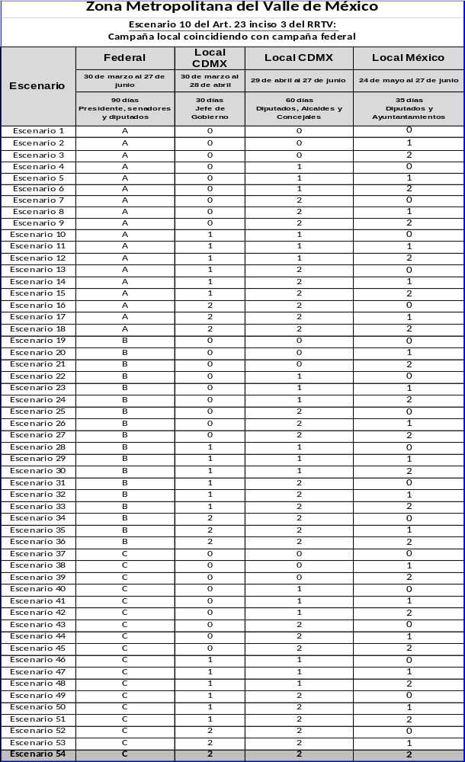

Si bien el escenario 1 pudiera presentarse en un inicio, tanto en la Ciudad de México, el Estado de México y la Zona Metropolitana del Valle de México, en caso de no existir ningún aspirante, también es posible que se actualice más adelante, es decir, que aunque existieran aspirantes, ninguno de ellos obtuviera su registro como candidatos independientes, por lo que este órgano colegiado considera imprescindible aprobar las pautas con antelación para hacer efectivo el acceso a los espacios en radio y televisión a que tuvieran derecho los partidos políticos, en concordancia con el artículo 35, numeral 2, inciso j) del reglamento citado.

De igual forma, diversos escenarios pueden actualizarse por las siguientes causas que se enuncian sin ser limitativas:

- Por el registro de los candidatos independientes que hubieren cumplido con todos los requisitos aplicables;
- Por un mandato de la autoridad jurisdiccional correspondiente;
- Por la cancelación del registro de un candidato independiente;
- Por desistimiento de un candidato independiente registrado;
- Por fallecimiento de un candidato independiente.

Tomando en cuenta lo anterior, resulta imprescindible aprobar las pautas con la antelación que posibilite hacer efectivos los espacios en radio y televisión tanto a los candidatos independientes, como a los partidos políticos en concordancia con el artículo 15, numerales 4, 5, 6, 7 y 10 del Reglamento citado.

Efectos de la distribución del tiempo en las órdenes de transmisión.

- De conformidad con el artículo 23, numeral 3 del Reglamento, establece que cuando coincidan campaña federal e intercampaña local se destinarán treinta y dos minutos a la campaña federal y nueve minutos a la intercampaña local.

Por ello, para el tiempo destinado a los candidatos independientes durante la campaña federal podrán actualizarse los escenarios A, B, o C referidos, para los distintos supuestos de acuerdo a los registros de candidatos independientes federales que se emitan y tendrán los siguientes efectos exclusivamente sobre la orden de transmisión que en su momento se genere:

FEDERAL
NÚMERO DE CI CON REGISTRO |  |  | EFECTO
PRESIDENTE | DIPUTADOS | SENADORES | EFECTO
0 | 0 | 0 | 100% igualitario entre los PP
0 | 0 | 1 | 50% a Senador y 50% a PP
0 | 0 | 2 o más | 100% entre senadores igualitario
0 | 1 | 0 | 50% a Diputado y 50% a PP
0 | 1 | 1 | 50% a Diputado, 50% a Senador
0 | 1 | 2 o más | 50% a Diputado, 50% a Senador
0 | 2 o más | 0 | 100% entre Diputados
0 | 2 o más | 1 | 50% a Diputados y 50% a Senador
0 | 2 o más | 2 o más | 50% a Diputados y 50% a Senadores
1 | 0 | 0 | 50% a Presidente y 50% a PP
1 | 0 | 1 | 50% a Presidente y 50% a Senador
1 | 0 | 2 o más | 50% a Presidente y 50% a Senadores
1 | 1 | 0 | 50% a Presidente y 50% a Diputado
1 | 1 | 1 | 33.33% a cada cargo
1 | 1 | 2 o más | 33.33% a cada cargo
1 | 2 o más | 0 | 50% a Presidente y 50% a Diputados
1 | 2 o más | 1 | 33.33% a cada cargo
1 | 2 o más | 2 o más | 33.33% a cada cargo
2 o más | 0 | 0 | 100% entre Presidentes
2 o más | 0 | 1 | 50% a Presidentes y 50% a Senador
2 o más | 0 | 2 o más | 50% a Presidentes y 50% a Senadores
2 o más | 1 | 0 | 50% a Presidentes y 50% a Diputado
2 o más | 1 | 1 | 33.33% a cada cargo
2 o más | 1 | 2 o más | 33.33% a cada cargo
2 o más | 2 o más | 0 | 50% a Presidentes, 50% a Diputados
2 o más | 2 o más | 1 | 33.33% a cada cargo
2 o más | 2 o más | 2 o más | 33.33% a cada cargo

- Asimismo, para las campañas locales, los efectos en la distribución del tiempo serán previstos también en las mismas órdenes de transmisión conforme a lo siguiente:

Ciudad de México

ETAPA | INICIO | CONCLUSIÓN | DURACIÓN
Campaña federal coincidente con campaña exclusiva para Jefe de Gobierno | 30 de marzo de 2018 | 28 de abril de 2018 | 30 días

LOCAL (Solo candidatos a Jefe de Gobierno)
Número de CI para Jefe de Gobierno | Efecto
0 | 100% igualitario entre los PP
1 | 50% a C. Jefe de Gobierno y 50% a PP
2 o más | 100% entre C. Jefe de Gobierno

ETAPA | INICIO | CONCLUSIÓN | DURACIÓN
Campaña local coincidente de Jefe de Gobierno y Diputados y Alcaldías | 29 de abril de 2018 | 27 de junio de 2018 | 60 días

LOCAL (con CI a los distintos cargos)
Número de CI con registro |  |  | Efecto
Jefe de Gobierno | Dip.Loc | Alcaldías | Efecto
0 | 0 | 0 | 100% igualitario entre los PP
0 | 0 | 1 | 50% a Alcaldías y 50% a PP
0 | 0 | 2 o más | 100% entre Alcaldías igualitario
0 | 1 | 0 | 50% a Dip. Loc y 50% a PP
0 | 1 | 1 | 50% a Dip. Loc, 50% a Alcaldías
0 | 1 | 2 o más | 50% a Dip. Loc, 50% a Alcaldías
0 | 2 o más | 0 | 100% entre Dip. Loc
0 | 2 o más | 1 | 50% a Dip. Loc, 50% a Alcaldías
0 | 2 o más | 2 o más | 50% a Dip. Loc, 50% a Alcaldías
1 | 0 | 0 | 50% a Jefe de Gobierno y 50% a PP
1 | 0 | 1 | 50% a Jefe de Gobierno y 50% a Alcaldías
1 | 0 | 2 o más | 50% a Jefe de Gobierno y 50% a Alcaldías
1 | 1 | 0 | 50% a Jefe de Gobierno y 50% a Dip. Loc
1 | 1 | 1 | 33.33% a cada cargo
1 | 1 | 2 o más | 33.33% a cada cargo
1 | 2 o más | 0 | 50% a Jefe de Gobierno y 50% a Dip. Loc
1 | 2 o más | 1 | 33.33% a cada cargo
1 | 2 o más | 2 o más | 33.33% a cada cargo
2 o más | 0 | 0 | 100% entre Jefes de Gobierno
2 o más | 0 | 1 | 50% a Jefe de Gobierno y 50% a Alcaldías
2 o más | 0 | 2 o más | 50% a Jefe de Gobierno y 50% a Alcaldías
2 o más | 1 | 0 | 50% a Jefe de Gobierno y 50% a Dip. Loc
2 o más | 1 | 1 | 33.33% a cada cargo
2 o más | 1 | 2 o más | 33.33% a cada cargo
2 o más | 2 o más | 0 | 50% a Jefe de Gobierno y 50% a Dip. Loc
2 o más | 2 o más | 1 | 33.33% a cada cargo
2 o más | 2 o más | 2 o más | 33.33% a cada cargo

Estado de México

- De conformidad con el artículo 19, numeral 3 del Reglamento de Radio y Televisión en Materia Electoral, el cincuenta por ciento del tiempo que corresponde a los partidos políticos durante el periodo de intercampaña se distribuirá de manera igualitaria.

- De conformidad con el artículo 23, numeral 3 del Reglamento que establece que cuando coincida la celebración de la campaña federal con campaña local, se destinarán veintiséis minutos a la campaña federal y quince minutos a la campaña local, tomando en cuenta que el inicio de las campañas a los cargos de Diputados Locales y Ayuntamientos tienen fechas de inicio iguales.

Por ello, para la campaña federal aplicarán los escenarios previstos en el considerando 35, con los efectos en la distribución del tiempo exclusivamente en las órdenes de transmisión según los registros de candidatos independientes por tipo de cargo; y para las campañas locales los efectos en la distribución del tiempo serán previstos también en las mismas órdenes de transmisión conforme a lo siguiente:

ETAPA | INICIO | CONCLUSIÓN | DURACIÓN
Campaña federal coincidente con campañas locales de Diputados y Ayuntamientos | 24 de mayo de 2018 | 27 de junio de 2018 | 35 días

LOCAL (con CI a los distintos cargos)
Número de CI con registro |  | Efecto
Dip.Loc | Ayuntamientos | Efecto
0 | 0 | 100% igualitario entre los PP
0 | 1 | 50% a Ayuntamientos y 50% a PP
0 | 2 o más | 100% entre Ayuntamientos igualitario
1 | 0 | 50% a Dip. Loc y 50% a PP
1 | 1 | 50% a Dip. Loc, 50% a Ayuntamientos
1 | 2 o más | 50% a Dip. Loc, 50% a Ayuntamientos
2 o más | 0 | 100% entre Dip. Loc
2 o más | 1 | 50% a Dip. Loc, 50% a Ayuntamientos
2 o más | 2 o más | 50% a Dip. Loc, 50% a Ayuntamientos

- El artículo 24, numeral 1, del Reglamento de Radio y Televisión en Materia Electoral, establece que en las entidades federativas con Procesos Electorales Locales con Jornadas Comiciales Coincidentes con la Federal, el tiempo que administrará el Instituto para fines de los partidos políticos se distribuirá el treinta por ciento de forma igualitaria, de las cuales hasta una de ellas podrá ser asignada a los candidatos/as independientes en su conjunto, y el setenta por ciento de conformidad con el porcentaje de votos obtenido en la elección local de diputados/as inmediata anterior, en los periodos de precampaña y campaña. Los tiempos correspondientes a los candidatos/as independientes se asignarán en términos de lo previsto en el artículo 15 de este Reglamento.

- Por otro lado, de conformidad con lo dispuesto por los artículos 171 de la Ley General de Instituciones y Procedimientos Electorales; y 24, numeral 2 del Reglamento de Radio y Televisión en Materia Electoral cada partido político decidirá libremente la asignación, por tipo de campaña federal de los mensajes de propaganda electoral a que tenga derecho, salvo lo siguiente: en el proceso electoral en que se renueven el Poder Ejecutivo de la Unión y las dos Cámaras del Congreso, cada partido deberá destinar, al menos, un treinta por ciento de los mensajes a la campaña de uno de los poderes, considerando las de senadores y diputados como una misma.

- De conformidad con lo dispuesto por los artículos 172, numeral 1 y 174, numeral 1 de la Ley General de Instituciones y Procedimientos Electorales, cada partido político determinará, para cada entidad federativa, la distribución de los mensajes a que tenga derecho entre las campañas federales de diputados y senadores; asimismo cada partido decidirá la asignación, entre las campañas que comprenda cada proceso electoral local, de los mensajes de propaganda en radio y televisión a que tenga derecho.

- Adicionalmente, los artículos 178, numerales 1 y 2 de la Ley de la materia y 25, numeral 5 del Reglamento de Radio y Televisión referido señalan que, los Partidos Políticos Nacionales que, en la entidad federativa de que se trate, no hubiesen obtenido en la elección para diputados/as locales inmediata anterior, el porcentaje mínimo de votos para tener derecho a las prerrogativas conforme a la legislación local, o los partidos políticos con registro local obtenido para la elección de que se trate, tendrán derecho a la prerrogativa de radio y televisión para precampañas, intercampañas y campañas o campañas locales solamente en la parte que deba distribuirse en forma igualitaria.

PREMISAS

- Con base en los puntos considerativos previos, los mensajes correspondientes a las etapas de intercampaña local y campañas federal y locales, se distribuirán conforme a lo siguiente:

Supuesto 1. Concurrencia de las siguientes etapas en las que participan emisoras domiciliadas en la Ciudad de México sin cobertura en la zona Metropolitana del Valle de México del 30 de marzo al 27 de junio de 2018.

- Campaña Federal
- Campaña Local en la Ciudad de México
Se presenta el modelo de premisa correspondiente al escenario 18, que incluye el porcentaje correspondiente cuando existan dos o más candidatos independientes, tanto para la campaña federal como para las campañas locales.

Con base en ello, los mensajes correspondientes a los distintos periodos coincidentes se distribuirán conforme a lo siguiente:

Etapa | Periodo | Promocionales a distribuir | Distribución igualitaria | Distribución por porcentaje de votos | Promocionales restantes asignados a la autoridad | Promocionales agregados por cláusula de maximización
Campaña federal coincidente con campaña local | 30 de marzo al 27 de junio de 2018 | 4680 | 1400 | 3271 | 9 | 0
Campaña local coincidente con campaña federal | 30 de marzo al 27 de junio de 2018 | 2700 | 803 | 1888 | 9 | 0

Enseguida se presentan las tablas descriptivas por etapa:

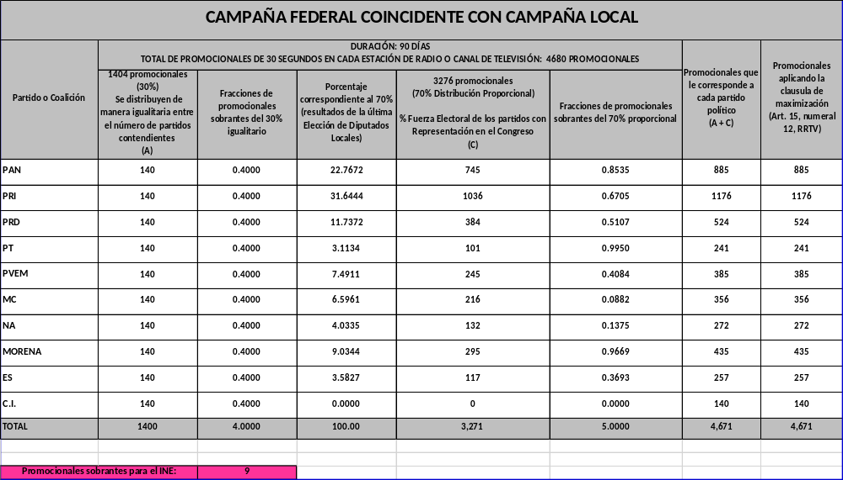

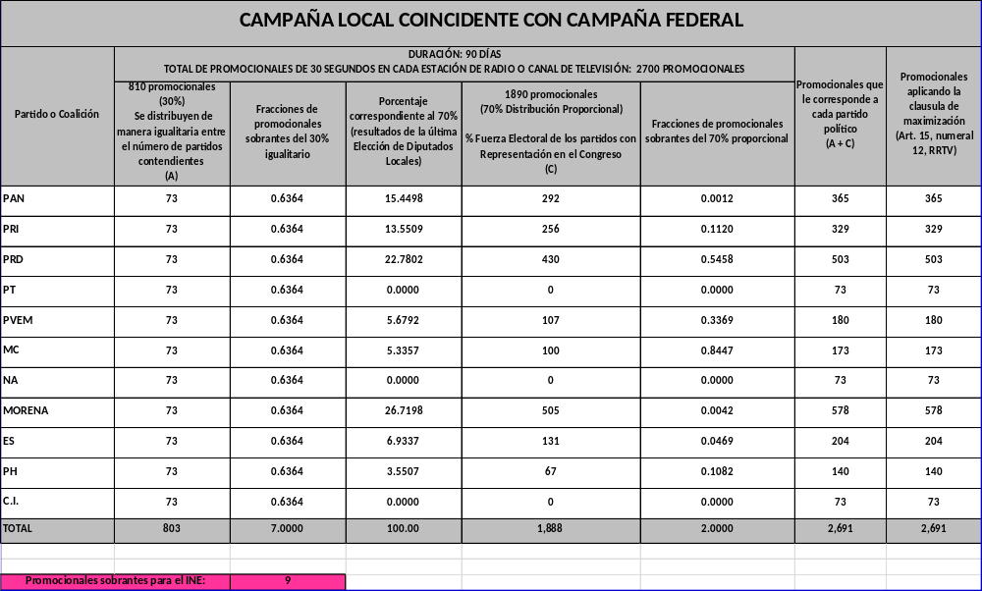

Supuesto 2. Concurrencia de las siguientes etapas en las que participan emisoras domiciliadas en el Estado de México sin cobertura en la zona Metropolitana del Valle de México del 30 de marzo al 27 de junio de 2018.

- Campaña Federal
- Intercampaña local coincidente con la federal
- Campaña local coincidente con la federal
Se presenta el modelo de premisa correspondiente al escenario 9, que incluye el porcentaje correspondiente cuando existan dos o más candidatos independientes, tanto para la campaña federal como para la campaña local.

Con base en ello, los mensajes correspondientes a los distintos periodos coincidentes se distribuirán conforme a lo siguiente:

Etapa | Periodo | Promocionales a distribuir | Distribución igualitaria | Distribución por porcentaje de votos | Promocionales restantes asignados a la autoridad | Promocionales agregados por cláusula de maximización
Campaña federal coincidente con intercampaña local | 30 de marzo al 23 de mayo de 2018 | 3520 | 1050 | 2459 | 1 | 10
Intercampaña local coincidente con campaña Federal | 30 de marzo al 23 de mayo de 2018 | 990 | 990 | 0 | 0 | 0
Campaña federal coincidente con campaña local | 24 de mayo al 27 de junio de 2018 | 1820 | 540 | 1271 | 9 | 0
Campaña local coincidente con campaña federal | 24 de mayo al 27 de junio de 2018 | 1050 | 308 | 731 | 0 | 11

Enseguida se presentan las tablas descriptivas por etapa:

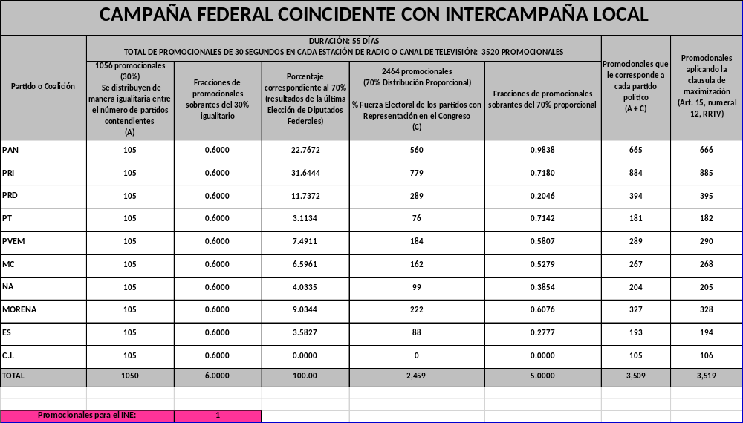

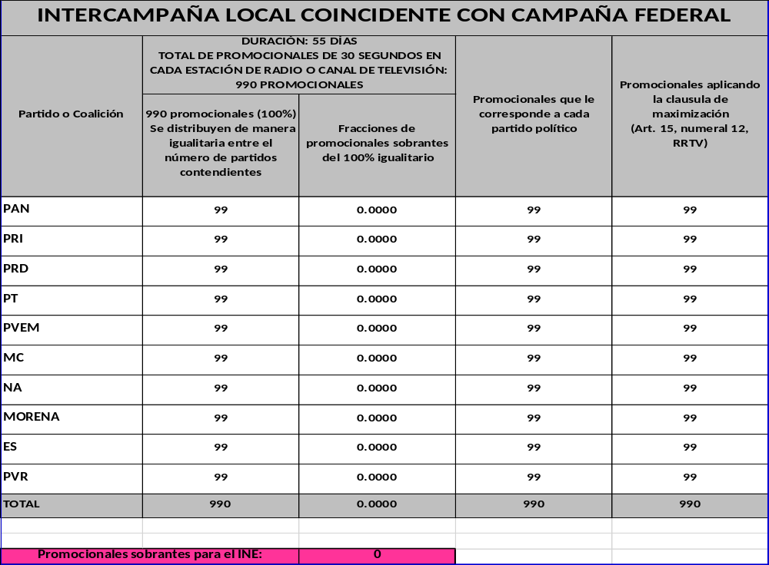

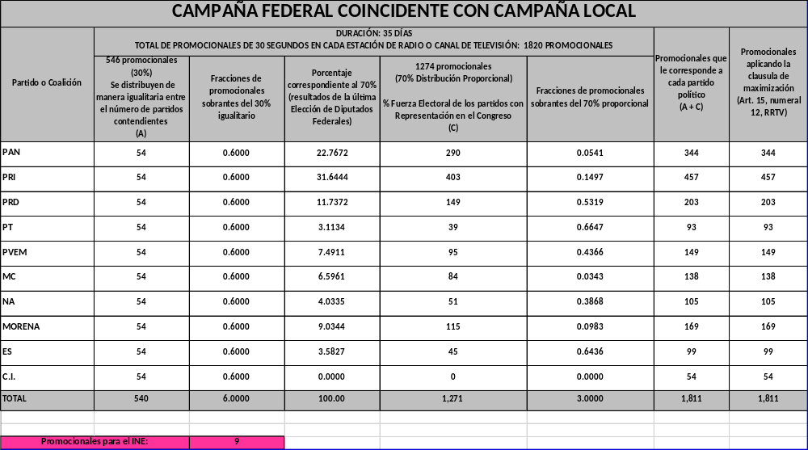

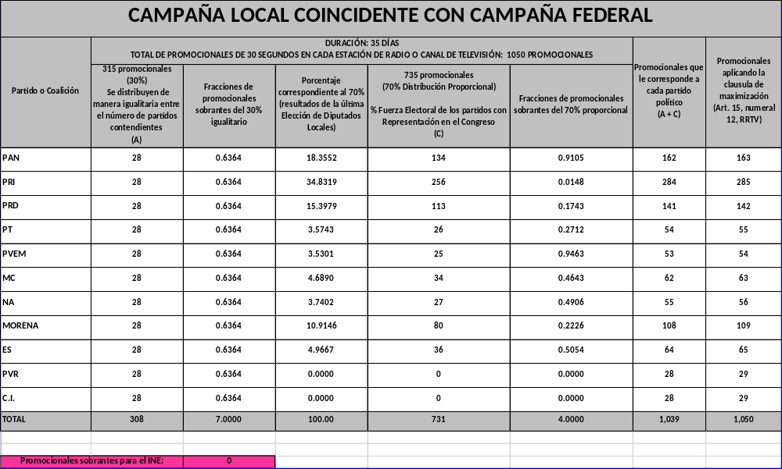

Supuesto 3. Concurrencia de las siguientes etapas en las que participan emisoras domiciliadas en la Ciudad de México que tienen cobertura en la Zona Metropolitana del Valle de México del 30 de marzo al 23 de mayo de 2018.

- Campaña Federal
- Campaña local en la Ciudad de México
- Intercampaña local en el Estado de México
Se presenta el modelo de premisa correspondiente al escenario 54, que incluye el porcentaje correspondiente cuando existan dos o más candidatos independientes, tanto para la campaña federal como para la campaña local.

Con base en ello, los mensajes correspondientes a los distintos periodos coincidentes se distribuirán conforme a lo siguiente:

A) Bloque de emisoras que transmitirán 50% de tiempo local de la Ciudad de México y 50% de tiempo local del Estado de México.

Se destinarán 7 minutos a autoridades electorales, 26 minutos a partidos políticos en campaña federal, 7.5 minutos a partidos políticos en la campaña de la Ciudad de México y 7.5 minutos a partidos políticos en la intercampaña del Estado de México.

Etapa | Periodo | Promocionales a distribuir | Distribución igualitaria | Distribución por porcentaje de votos | Promocionales restantes asignados a la autoridad | Promocionales agregados por cláusula de maximización
Campaña federal coincidente con campaña local | 30 de marzo al 27 de junio de 2018 | 4680 | 1400 | 3271 | 9 | 0
Campaña local coincidente con campaña federal en la Ciudad de México | 30 de marzo al 27 de junio de 2018 | 1350 | 396 | 942 | 1 | 11
Intercampaña local coincidente con campaña federal en el Estado de México | 30 de marzo al 23 de mayo de 2018 | 825 | 820 | 0 | 5 | 0

Enseguida se presentan las tablas descriptivas por etapa:

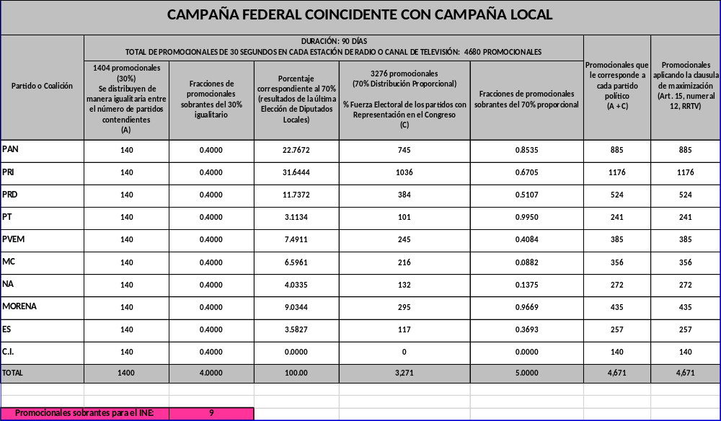

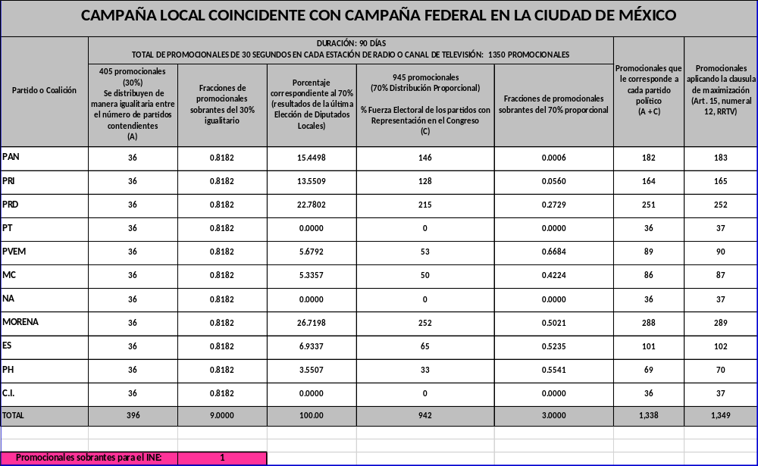

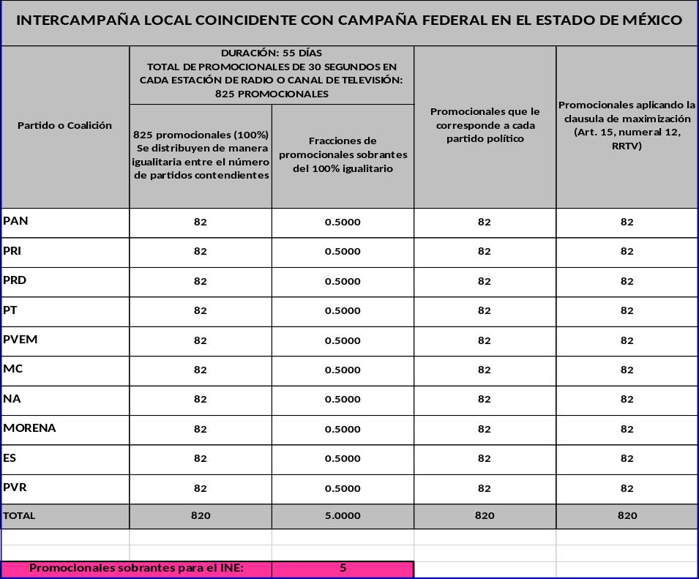

B) Bloque de emisoras que transmitirán 60% de tiempo local de la Ciudad de México y 40% de tiempo local del Estado de México

Se destinarán 7 minutos a autoridades electorales, 26 minutos a partidos políticos en la campaña federal, 9 minutos a partidos políticos en la campaña de la Ciudad de México y 6 minutos a partidos políticos en la intercampaña del Estado de México.

Etapa | Periodo | Promocionales a distribuir | Distribución igualitaria | Distribución por porcentaje de votos | Promocionales restantes asignados a la autoridad | Promocionales agregados por cláusula de maximización
Campaña federal coincidente con campaña local | 30 de marzo al 27 de junio de 2018 | 4680 | 1400 | 3271 | 9 | 0
Campaña local coincidente con campaña federal en la Ciudad de México | 30 de marzo al 27 de junio de 2018 | 1620 | 484 | 1131 | 5 | 0
Intercampaña local coincidente con campaña federal en el Estado de México | 30 de marzo al 23 de mayo de 2018 | 660 | 660 | 0 | 0 | 0

Enseguida se presentan las tablas descriptivas por etapa:

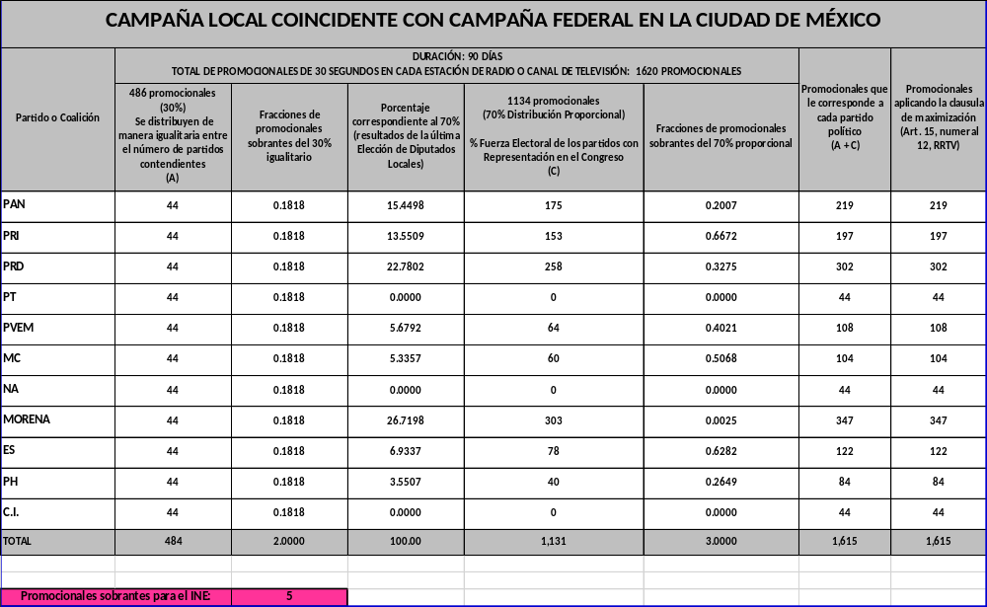
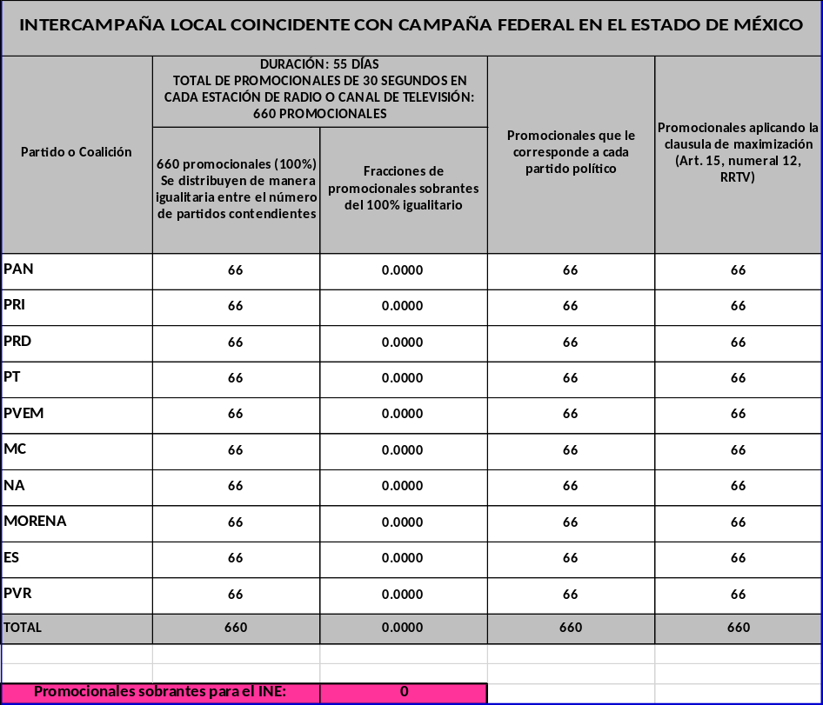

C) Bloque de emisoras que transmitirán 70% de tiempo local de la Ciudad de México y 30% de tiempo local del Estado de México

Se destinarán 7 minutos a autoridades electorales, 26 minutos a partidos políticos en la campaña federal, 10.5 minutos a partidos políticos en la campaña de la Ciudad de México y 4.5 minutos a partidos políticos en la intercampaña del Estado de México.

Etapa | Periodo | Promocionales a distribuir | Distribución igualitaria | Distribución por porcentaje de votos | Promocionales restantes asignados a la autoridad | Promocionales agregados por cláusula de maximización
Campaña federal coincidente con campaña local | 30 de marzo al 27 de junio de 2018 | 4680 | 1400 | 3271 | 9 | 0
Campaña local coincidente con campaña federal en la Ciudad de México | 30 de marzo al 27 de junio de 2018 | 1890 | 561 | 1319 | 10 | 0
Intercampaña local coincidente con campaña federal en el Estado de México | 30 de marzo al 23 de mayo de 2018 | 495 | 490 | 0 | 5 | 0

Enseguida se presentan las tablas descriptivas por etapa:

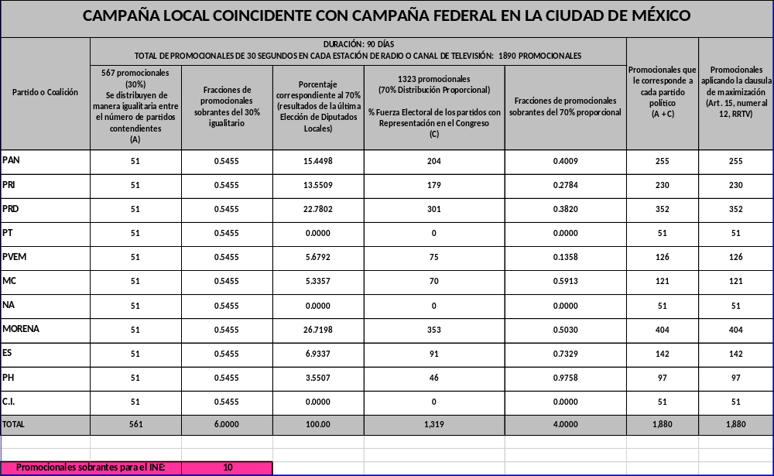
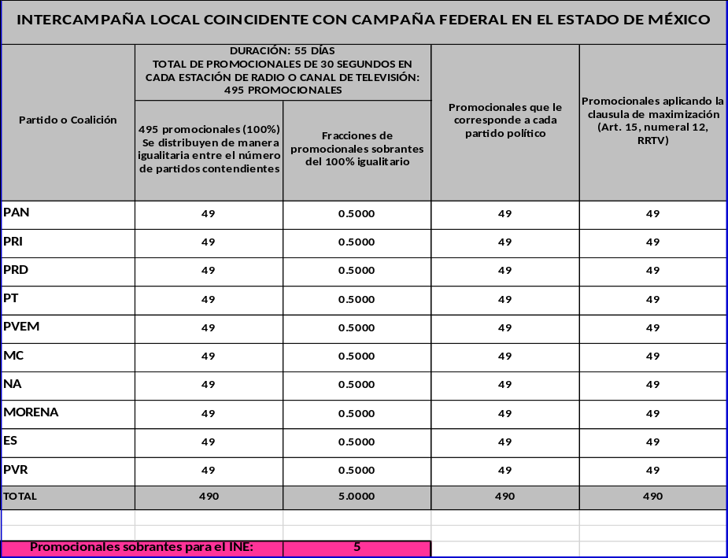

Supuesto 4. Concurrencia de las siguientes etapas en las que participan emisoras domiciliadas en el Estado de México que tienen cobertura en la Zona Metropolitana del Valle de México del 30 de marzo al 23 de mayo de 2018.

- Campaña Federal
- Intercampaña en el Estado de México
- Campaña local en la Ciudad de México
Se presenta el modelo de premisa correspondiente al escenario 54, que incluye el porcentaje correspondiente cuando existan dos o más candidatos independientes, tanto para la campaña federal como para la campaña local.

Con base en ello, los mensajes correspondientes a los distintos periodos coincidentes se distribuirán conforme a lo siguiente:

A) Bloque de emisoras que transmitirán 50% de tiempo local del Estado de México y 50% de tiempo local de la Ciudad de México

Se destinarán 7 minutos a autoridades electorales, 26 minutos a partidos políticos en campaña federal, 7.5 minutos a partidos políticos en la intercampaña del Estado de México y 7.5 minutos a partidos políticos en la campaña de la Ciudad de México.

Etapa | Periodo | Promocionales a distribuir | Distribución igualitaria | Distribución por porcentaje de votos | Promocionales restantes asignados a la autoridad | Promocionales agregados por cláusula de maximización
Campaña federal coincidente con campaña local | 30 de marzo al 27 de junio de 2018 | 4680 | 1400 | 3271 | 9 | 0
Intercampaña local coincidente con campaña federal en el Estado de México | 30 de marzo al 23 de mayo de 2018 | 825 | 820 | 0 | 5 | 0
Campaña local coincidente con campaña federal en la Ciudad de México | 30 de marzo al 27 de junio de 2018 | 1350 | 396 | 942 | 1 | 11

Enseguida se presentan las tablas descriptivas por etapa:

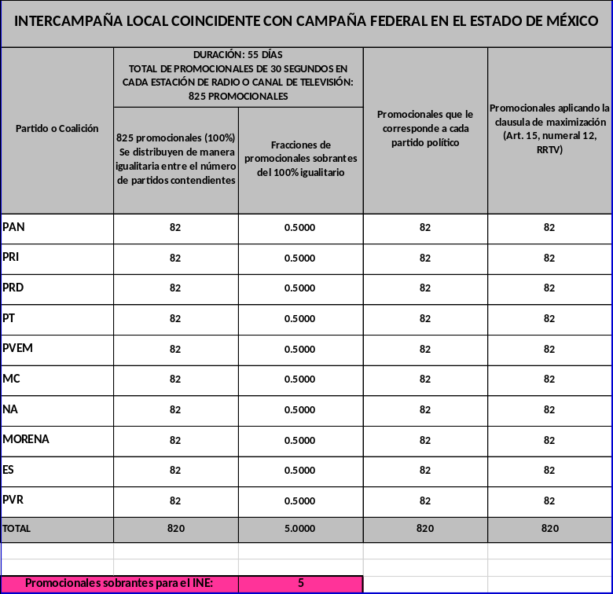

B) Bloque de emisoras que transmitirán 60% de tiempo local del Estado de México y 40% de tiempo local de la Ciudad de México

Se destinarán 7 minutos a autoridades electorales, 26 minutos a partidos políticos en la campaña federal, 9 minutos a partidos políticos en la intercampaña del Estado de México y 6 minutos a partidos políticos en la campaña de la Ciudad de México.

Etapa | Periodo | Promocionales a distribuir | Distribución igualitaria | Distribución por porcentaje de votos | Promocionales restantes asignados a la autoridad | Promocionales agregados por cláusula de maximización
Campaña federal coincidente con campaña local | 30 de marzo al 27 de junio de 2018 | 4680 | 1400 | 3271 | 9 | 0
Intercampaña local coincidente con campaña federal en el Estado de México | 30 de marzo al 23 de mayo de 2018 | 990 | 990 | 0 | 0 | 0
Campaña local coincidente con campaña federal en la Ciudad de México | 30 de marzo al 27 de junio de 2018 | 1080 | 319 | 752 | 9 | 0

Enseguida se presentan las tablas descriptivas por etapa:

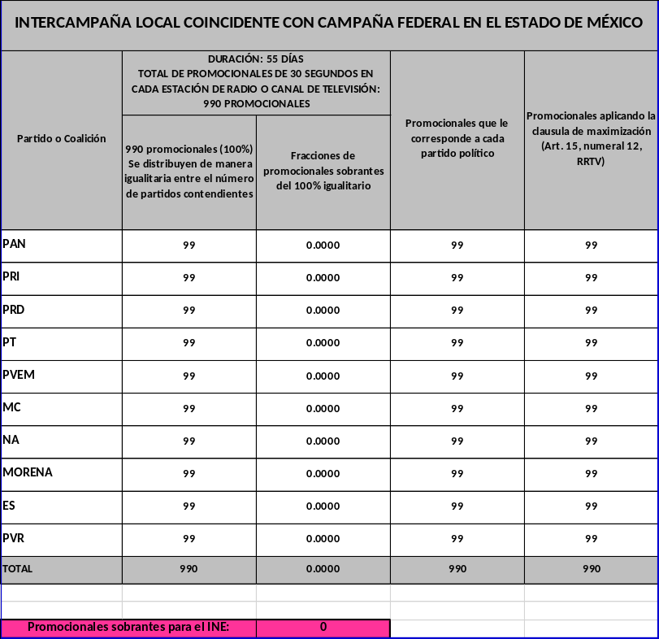

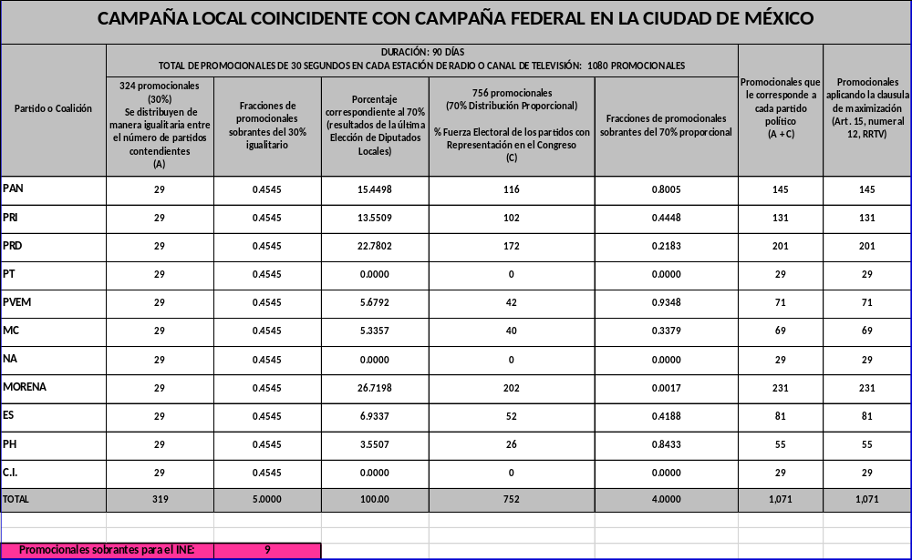

C) Bloque de emisoras que transmitirán 70% de tiempo local del Estado de México y 30% de tiempo local de la Ciudad de México

Se destinarán 7 minutos a autoridades electorales, 26 minutos a partidos políticos en la campaña federal, 10.5 minutos a partidos políticos en la intercampaña del Estado de México y 4.5 minutos a partidos políticos en la campaña de la Ciudad de México.

Etapa | Periodo | Promocionales a distribuir | Distribución igualitaria | Distribución por porcentaje de votos | Promocionales restantes asignados a la autoridad | Promocionales agregados por cláusula de maximización
Campaña federal coincidente con campaña local | 30 de marzo al 27 de junio de 2018 | 4680 | 1400 | 3271 | 9 | 0
Intercampaña local coincidente con campaña federal en el Estado de México | 30 de marzo al 23 de mayo de 2018 | 1155 | 1150 | 0 | 5 | 0
Campaña local coincidente con campaña federal en la Ciudad de México | 30 de marzo al 27 de junio de 2018 | 810 | 242 | 564 | 4 | 0

Enseguida se presentan las tablas descriptivas por etapa:

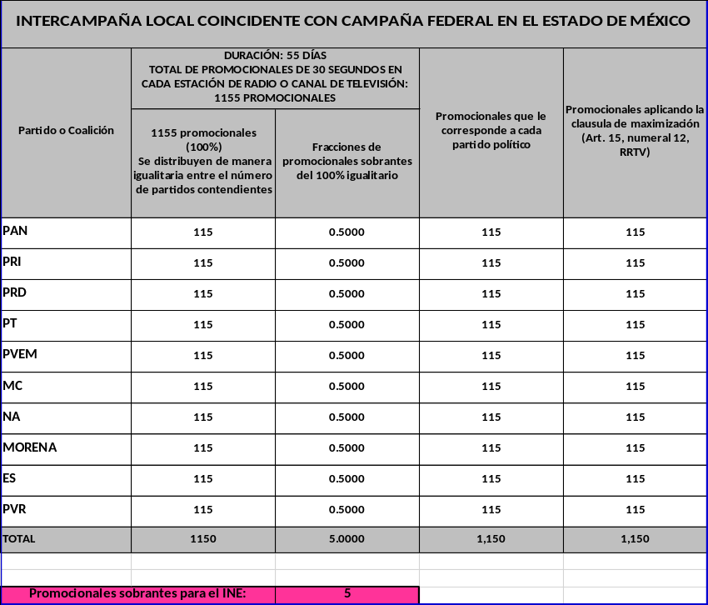

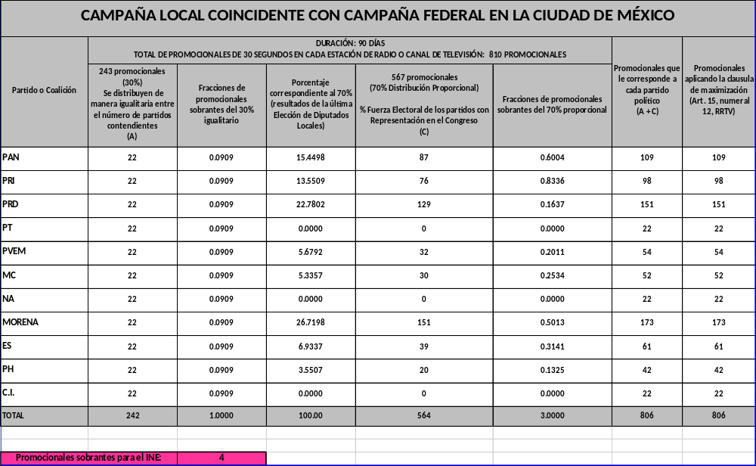

Supuesto 5. Concurrencia de las siguientes etapas en las que participan emisoras domiciliadas en la Ciudad de México que tienen cobertura en la Zona Metropolitana del Valle de México del 24 de mayo al 27 de junio de 2018.

- Campaña Federal
- Campaña local en la Ciudad de México
- Campaña local en el Estado de México
Se presenta el modelo de premisa correspondiente al escenario 54, que incluye el porcentaje correspondiente cuando existan dos o más candidatos independientes, tanto para la campaña federal como para las campañas locales.

Con base en ello, los mensajes correspondientes a los distintos periodos coincidentes se distribuirán conforme a lo siguiente:

A) Bloque de emisoras que transmitirán 50% de tiempo local de la Ciudad de México y 50% de tiempo local del Estado de México

Se destinarán 7 minutos a autoridades electorales, 26 minutos a partidos políticos en campaña federal, 7.5 minutos a partidos políticos en la campaña de la Ciudad de México y 7.5 minutos a partidos políticos en la campaña del Estado de México.

Etapa | Periodo | Promocionales a distribuir | Distribución igualitaria | Distribución por porcentaje de votos | Promocionales restantes asignados a la autoridad | Promocionales agregados por cláusula de maximización
Campaña federal coincidente con campaña local | 30 de marzo al 27 de junio de 2018 | 4680 | 1400 | 3271 | 9 | 0
Campaña local coincidente con campaña federal en la Ciudad de México | 30 de marzo al 27 de junio de 2018 | 1350 | 396 | 942 | 1 | 11
Campaña local coincidente con campaña federal en el Estado de México | 24 de mayo al 27 de junio de 2018 | 525 | 154 | 363 | 8 | 0

Enseguida se presentan las tablas descriptivas por etapa:

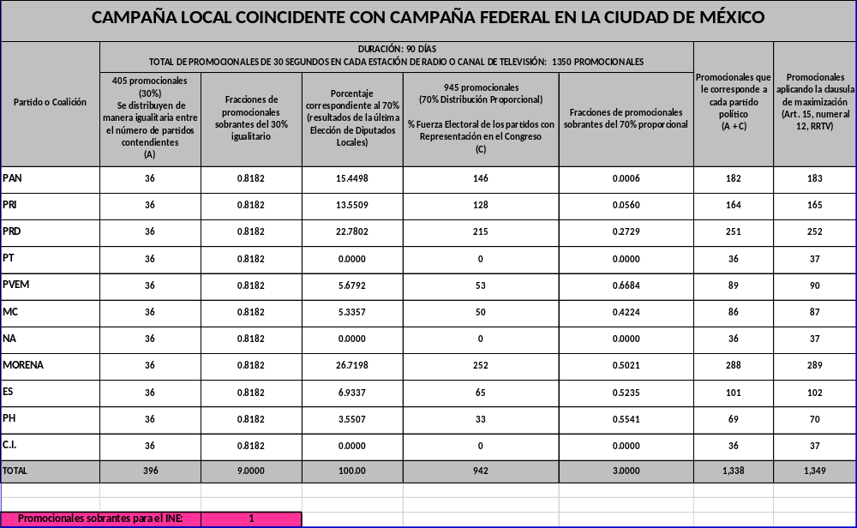

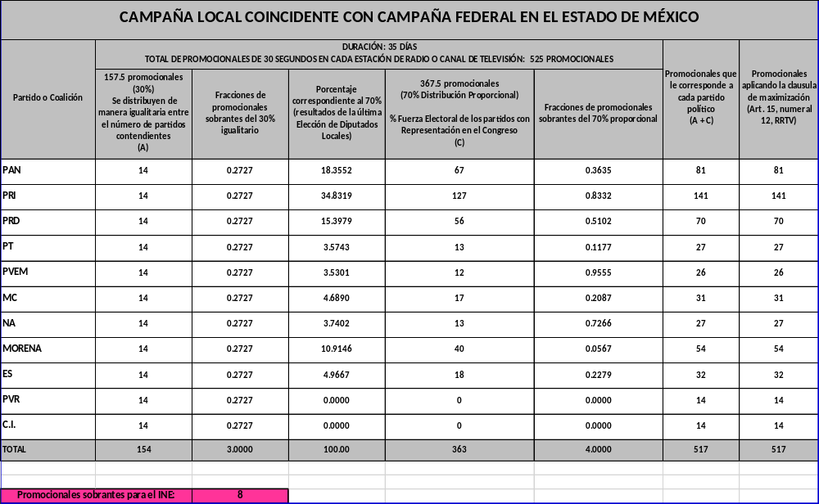

B) Bloque de emisoras que transmitirán 60% de tiempo local de la Ciudad de México y 40% de tiempo local del Estado de México

Se destinarán 7 minutos a autoridades electorales, 26 minutos a partidos políticos en la campaña federal, 9 minutos a partidos políticos en la campaña de la Ciudad de México y 6 minutos a partidos políticos en la campaña del Estado de México.

Etapa | Periodo | Promocionales a distribuir | Distribución igualitaria | Distribución por porcentaje de votos | Promocionales restantes asignados a la autoridad | Promocionales agregados por cláusula de maximización
Campaña federal coincidente con campaña local | 30 de marzo al 27 de junio de 2018 | 4680 | 1400 | 3271 | 9 | 0
Campaña local coincidente con campaña federal en la Ciudad de México | 30 de marzo al 27 de junio de 2018 | 1620 | 484 | 1131 | 5 | 0
Campaña local coincidente con campaña federal en el Estado de México | 24 de mayo al 27 de junio de 2018 | 420 | 121 | 289 | 10 | 0

Enseguida se presentan las tablas descriptivas por etapa:

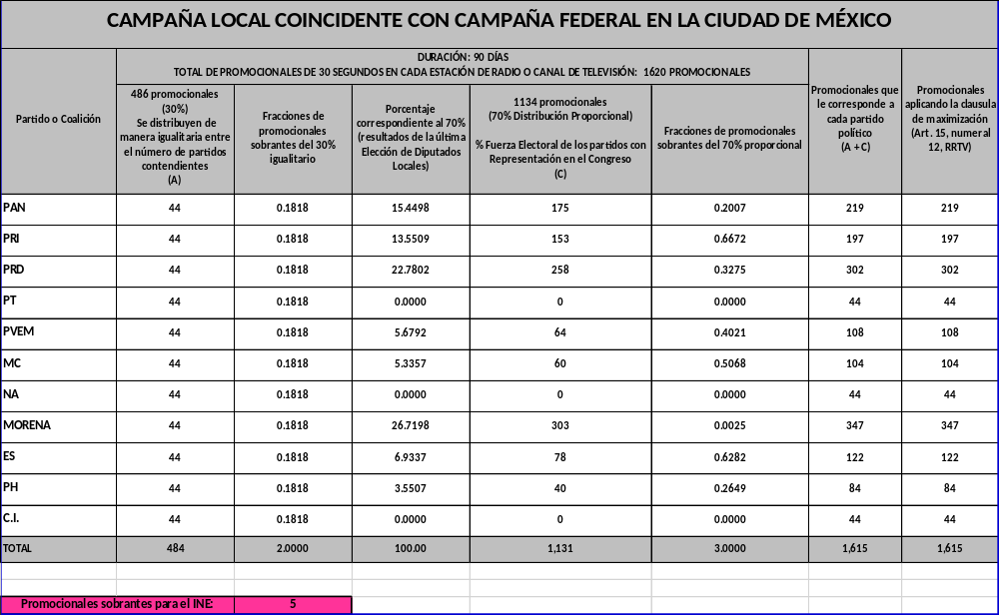

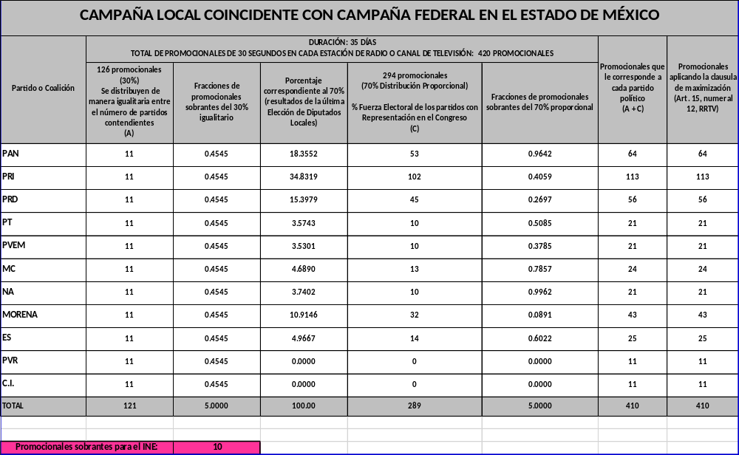

C) Bloque de emisoras que transmitirán 70% de tiempo local de la Ciudad de México y 30% de tiempo local del Estado de México

Se destinarán 7 minutos a autoridades electorales, 26 minutos a partidos políticos en la campaña federal, 10.5 minutos a partidos políticos en la campaña de la Ciudad de México y 4.5 minutos a partidos políticos en la campaña del Estado de México.

Etapa | Periodo | Promocionales a distribuir | Distribución igualitaria | Distribución por porcentaje de votos | Promocionales restantes asignados a la autoridad | Promocionales agregados por cláusula de maximización
Campaña federal coincidente con campaña local | 30 de marzo al 27 de junio de 2018 | 4680 | 1400 | 3271 | 9 | 0
Campaña local coincidente con campaña federal en la Ciudad de México | 30 de marzo al 27 de junio de 2018 | 1890 | 561 | 1319 | 10 | 0
Campaña local coincidente con campaña federal en el Estado de México | 24 de mayo al 27 de junio de 2018 | 315 | 88 | 215 | 1 | 11

Enseguida se presentan las tablas descriptivas por etapa:

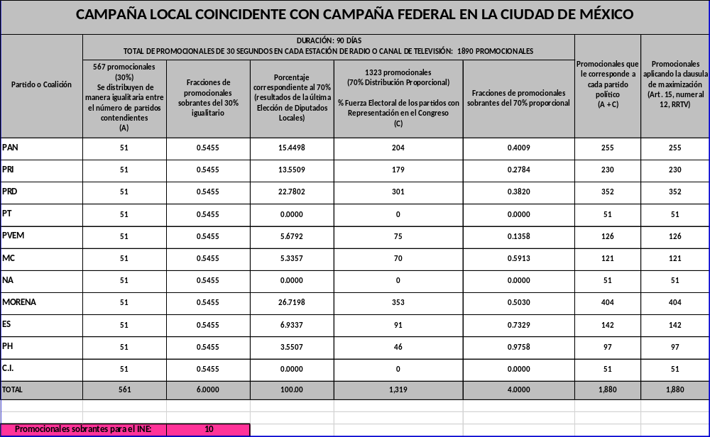

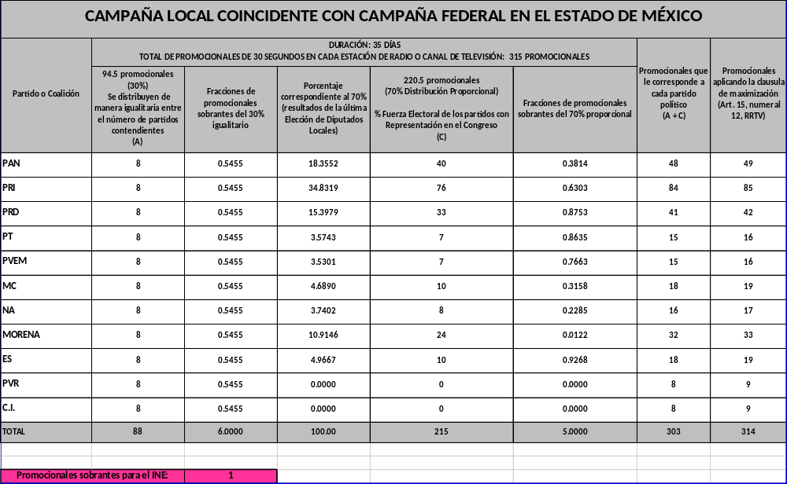

Supuesto 6. Concurrencia de las siguientes etapas en las que participan emisoras domiciliadas en el Estado de México que tienen cobertura en la zona Metropolitana del Valle de México del 24 de mayo al 27 de junio de 2018.

- Campaña Federal
- Campaña local en el Estado de México
- Campaña local en la Ciudad de México
A) Bloque de emisoras que transmitirán 50% de tiempo local del Estado de México y 50% de tiempo local de la Ciudad de México

Se destinarán 7 minutos a autoridades electorales, 26 minutos a partidos políticos en campaña federal, 7.5 minutos a partidos políticos en la campaña del Estado de México y 7.5 minutos a partidos políticos en la campaña de la Ciudad de México.

Etapa | Periodo | Promocionales a distribuir | Distribución igualitaria | Distribución por porcentaje de votos | Promocionales restantes asignados a la autoridad | Promocionales agregados por cláusula de maximización
Campaña federal coincidente con campaña local | 30 de marzo al 27 de junio de 2018 | 4680 | 1400 | 3271 | 9 | 0
Campaña local coincidente con campaña federal en el Estado de México | 24 de mayo al 27 de junio de 2018 | 525 | 154 | 363 | 8 | 0
Campaña local coincidente con campaña federal en la Ciudad de México | 30 de marzo al 27 de junio de 2018 | 1350 | 396 | 942 | 1 | 11

Enseguida se presentan las tablas descriptivas por etapa:

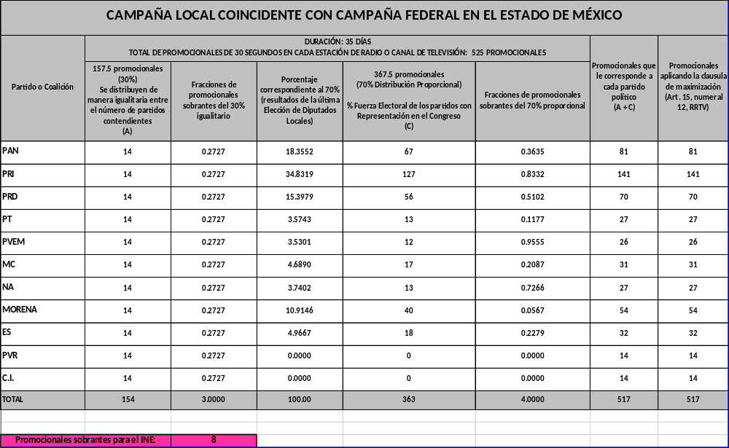

B) Bloque de emisoras que transmitirán 60% de tiempo local del Estado de México y 40% de tiempo local de la Ciudad de México

Se destinarán 7 minutos a autoridades electorales, 26 minutos a partidos políticos en campaña federal, 9 minutos a partidos políticos en la campaña del Estado de México y 6 minutos a partidos políticos en la campaña de la Ciudad de México.

Etapa | Periodo | Promocionales a distribuir | Distribución igualitaria | Distribución por porcentaje de votos | Promocionales restantes asignados a la autoridad | Promocionales agregados por cláusula de maximización
Campaña federal coincidente con campaña local | 30 de marzo al 27 de junio de 2018 | 4680 | 1400 | 3271 | 9 | 0
Campaña local coincidente con campaña federal en el Estado de México | 24 de mayo al 27 de junio de 2018 | 630 | 187 | 435 | 8 | 0
Campaña local coincidente con campaña federal en la Ciudad de México | 30 de marzo al 27 de junio de 2018 | 1080 | 319 | 752 | 9 | 0

Enseguida se presentan las tablas descriptivas por etapa:

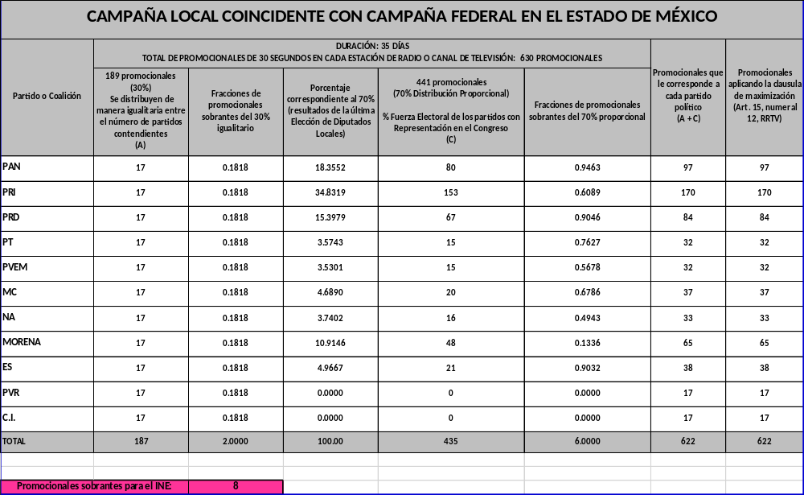

C) Bloque de emisoras que transmitirán 70% de tiempo local del Estado de México y 30% de tiempo local de la Ciudad de México

Se destinarán 7 minutos a autoridades electorales, 26 minutos a partidos políticos en campaña federal, 10.5 minutos a partidos políticos en la campaña del Estado de México y 4.5 minutos a partidos políticos en la campaña de la Ciudad de México.

Etapa | Periodo | Promocionales a distribuir | Distribución igualitaria | Distribución por porcentaje de votos | Promocionales restantes asignados a la autoridad | Promocionales agregados por cláusula de maximización
Campaña federal coincidente con campaña local | 30 de marzo al 27 de junio de 2018 | 4680 | 1400 | 3271 | 9 | 0
Campaña local coincidente con campaña federal en el Estado de México | 24 de mayo al 27 de junio de 2018 | 735 | 220 | 512 | 3 | 0
Campaña local coincidente con campaña federal en la Ciudad de México | 30 de marzo al 27 de junio de 2018 | 810 | 242 | 564 | 4 | 0

Enseguida se presentan las tablas descriptivas por etapa:

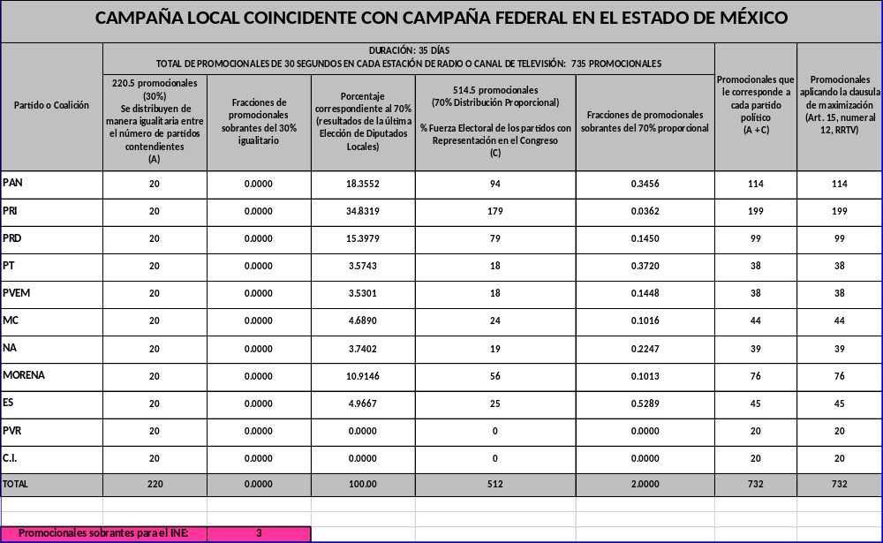

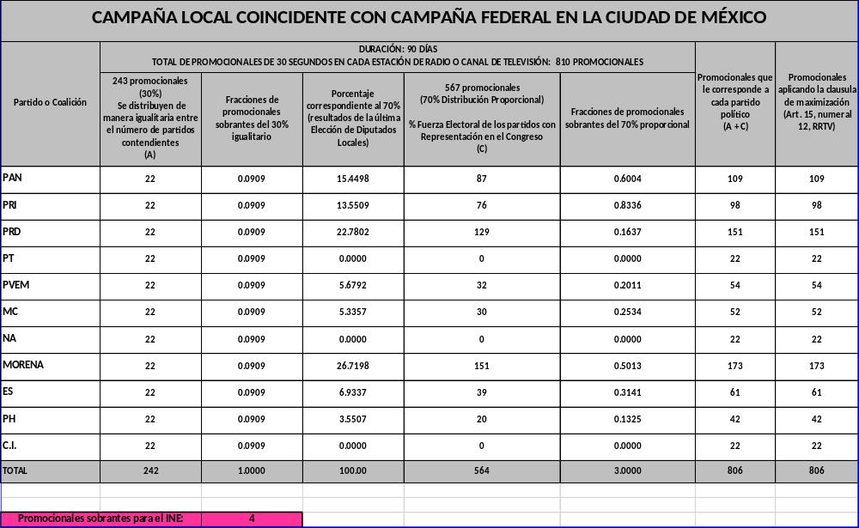

De conformidad con el artículo 35, numeral 2, incisos i) y j) del Reglamento de Radio y Televisión en Materia Electoral, el treinta por ciento del tiempo que se divide entre los partidos políticos de forma igualitaria, en tiempo de campaña, se distribuirá entre el número total de partidos políticos nacionales o locales según sea el caso, y el conjunto de candidatos independientes, aun cuando no se cuente con el registro definitivo de algún candidato.

En caso de que, una vez realizado el registro de candidatos independientes, se presente cualquier otro escenario, el Secretario Técnico del Comité de Radio y Televisión, comunicará las premisas y pautas correspondientes.

- Con objeto de dotar de certeza a ambos procesos, las pautas que por este Acuerdo se aprueban se encuentran sujetas a la condición suspensiva de que, una vez concluido el plazo de registro de candidatos independientes, se actualicen los escenarios a que correspondan, por lo que únicamente iniciarán su vigencia aquellas que sean conforme a la cantidad de candidatos independientes efectivamente registrados, lo que será notificado a las emisoras obligadas a su difusión al menos cuatro días hábiles previos al inicio de las transmisiones. Lo anterior, de conformidad con el artículo 36, numeral 3 del Reglamento de la materia.

- No obstante lo señalado, en tanto no se reciba la notificación a que se refiere el párrafo anterior, y con objeto de salvaguardar lo establecido en el reglamento de la materia, las emisoras de radio y canales de televisión obligadas a transmitir los mensajes señalados, deberán atender las pautas siguientes de los escenarios anteriormente descritos:

- Ciudad de México: Escenario 18;
- Estado de México: Escenario 9; y
- Zona Metropolitana del Valle de México: Escenario 54.

Sujetos Obligados

- Como se desprende de los considerandos que anteceden, la obligación de transmisión de los tiempos de radio y televisión, que administra este Instituto tanto para el Proceso Electoral Federal como para los Procesos Electorales Locales, corresponde a cada una de las estaciones de radio y canales de televisión que, de conformidad con el catálogo respectivo, deban transmitir en cada entidad.

En ese sentido, las pautas que por este medio se aprueban son aplicables exclusivamente a las emisoras de radio y canales de televisión que de conformidad con el catálogo señalado en los antecedentes de este acuerdo, deban cubrir los Procesos Electorales Locales, así como el Proceso Electoral Federal, en la Ciudad de México, el Estado de México y la Zona Metropolitana del Valle de México.

- Para la elaboración de las pautas se consideró la existencia de emisoras que operan como parte de un sistema de televisión o radio del gobierno estatal, o bien, operan como un conjunto de emisoras que retransmiten una misma señal al interior del estado.

De conformidad con los criterios establecidos por el Tribunal Electoral del Poder Judicial de la Federación en la sentencia recaída en el expediente SUP-RAP-64/2013, SUP-RAP-70/2014 así como el SUP-RAP-202/2014, según los cuales el modelo de comunicación política opera en atención a una lógica de pauta por entidad federativa, en ese sentido la pauta que se notifique a dichas emisoras será la misma para todas las que integran dichos sistemas y, en consecuencia, la orden de transmisión también será la misma para todas las emisoras con dicha modalidad de transmisión, lo anterior guarda plena congruencia con lo establecido por el Consejo General en el Acuerdo CG156/2013 en el cual el máximo órgano de dirección señaló las modalidades de transmisión adoptadas a través de los diversos criterios aprobados por el Consejo General, la Junta General Ejecutiva y el Comité de Radio y Televisión.

Refuerza lo anterior la tesis de Jurisprudencia 23/2015 aprobada en sesión pública celebrada el veintinueve de julio de dos mil quince, por la Sala Superior del Tribunal Electoral del Poder Judicial de la Federación, que a la letra se transcribe y que aplica al proceso electoral ordinario de referencia:

RADIO Y TELEVISIÓN. LAS PAUTAS OBEDECEN AL MODELO DE COBERTURA POR ENTIDAD Y NO POR ÁREA GEOGRÁFICA.- De la interpretación sistemática y funcional de los artículos 41, Base III, primer párrafo, así como apartados A y B, primer párrafo, de la Constitución Política de los Estados Unidos Mexicanos; 61, 62, párrafos 1 y 5, y 66, del Código Federal de Instituciones y Procedimientos Electorales, se advierte que nuestro modelo de comunicación político-electoral prevé campañas distritales, municipales, estatales y federales; en consecuencia, esa pluralidad de opciones, la complejidad que representa la manipulación de las señales al viajar por el espacio aéreo de cada demarcación geográfica, aunado a que no pueden ser contenidas o direccionadas a un área delimitada, llevan a que generalmente se rebasen los límites distritales y municipales; por ello, el legislador dispuso un esquema de cobertura bipartito, de naturaleza estatal y federal. Por dicha razón son válidas las pautas elaboradas atendiendo al modelo de cobertura por entidad federativa y no por área geográfica distrital o municipal, lo cual no representa un obstáculo para transitar en nuevos modelos de comunicación que otorguen una mayor o mejor cobertura a los mensajes de campaña de los partidos políticos y mensajes institucionales de las autoridades electorales.

- La normatividad aplicable al servicio de radio y televisión no prevé excepciones, condiciones, ni eximentes respecto de la obligación de transmitir los tiempos del Estado, por lo que a cada concesión le corresponde, por sí, gozar de los derechos y cumplir con las obligaciones que el marco normativo le impone, como lo es la transmisión de los tiempos del Estado en materia electoral, sin que el Instituto Nacional Electoral cuente con atribuciones para eximir o exceptuar a concesionarios de las obligaciones individuales frente al Estado inherentes a su título habilitante.

Reglas aplicables para el diseño de los modelos de pauta, de acuerdo con la normativa aplicable

- Como lo señalan los artículos 167 numerales 1, 4 y 5, de la Ley General de Instituciones y Procedimientos Electorales en relación con el 15, numeral 1 del reglamento de mérito, el tiempo establecido como derecho de los partidos políticos se distribuirá entre los mismos conforme a lo siguiente:

a) Treinta por ciento en forma igualitaria.

b) Setenta por ciento de acuerdo a los resultados de la elección para diputados locales o federales de mayoría relativa, según sea el caso, inmediata anterior.

c) Los partidos políticos de nuevo registro participarán solamente en la distribución del treinta por ciento igualitario.

Horarios de Transmisión y duración de los promocionales

- Los artículos 167, numeral 6 de la Ley General de Instituciones y Procedimientos Electorales y 14, numeral 1 del Reglamento de Radio y Televisión en Materia Electoral, señalan que los mensajes de los partidos políticos, podrán tener una duración de treinta segundos, uno y dos minutos, sin fracciones, en el entendido de que todos los partidos políticos se sujetarán a las mismas unidades acordadas. En ese tenor, el Comité de Radio y Televisión acordó que la duración de los mensajes de campaña sería de treinta segundos.

- En ese tenor los artículos 41, base III, apartado A, inciso d) de la Constitución Federal; 165, numeral 2; y 166 de la Ley General de Instituciones y Procedimientos Electorales; y 12, numeral 1 del Reglamento de la materia, señalan que las transmisiones deben hacerse en el horario comprendido entre las 6:00 y las 24:00 horas, a razón de dos a tres minutos por hora de transmisión. En todo caso, en las estaciones o canales que transmitan menos horas de las referidas se utilizarán tres minutos por cada hora de transmisión.

Reglas de optimización de mensajes

- Conforme a lo establecido en el artículo 15, numerales 11 y 12 del Reglamento de Radio y Televisión en Materia Electoral, en el supuesto que existan fracciones sobrantes, éstas serán entregadas al Instituto para efectos de lo previsto en el artículo 168, numeral 5 de la Ley General de Instituciones y Procedimientos Electorales.

Las fracciones sobrantes no podrán ser redondeadas, transferibles ni acumulables entre los partidos políticos, candidatos independientes y/o coaliciones participantes, salvo cuando el tiempo sobrante de la asignación sea optimizado, en la medida y hasta que dicho sobrante permita incrementar el número de mensajes de forma igualitaria a todos los partidos, candidatos independientes o coaliciones contendientes.

Para dichos efectos, los mensajes sobrantes que puedan ser objeto de optimización, previo a su reasignación al Instituto, serán el resultado de sumar las fracciones de mensajes tanto por el principio igualitario como por el proporcional. La asignación del resultado de la optimización deberá aplicarse al porcentaje igualitario al que tienen derecho a recibir los partidos políticos.

Porcentaje mínimo de votos para el acceso a tiempos en radio y televisión

- De conformidad con el artículo 178, numeral 2 de la Ley General de Instituciones y Procedimientos Electorales, los partidos políticos nacionales que en la entidad de que se trate no hubiesen obtenido en la elección para diputados locales inmediata anterior el porcentaje mínimo de votos para tener derecho a prerrogativas, tendrán derecho a la prerrogativa de radio y televisión para campañas locales solamente en la parte que deba distribuirse en forma igualitaria.

- Atendiendo a lo dispuesto por el artículo 116, fracción IV, inciso f) de la Constitución Política de los Estados Unidos Mexicanos, el partido político local que no obtenga, al menos, el tres por ciento del total de la votación válida emitida en cualquiera de las elecciones que se celebren para la renovación del Poder Ejecutivo o Legislativo locales, le será cancelado el registro. Esta disposición no será aplicable para los partidos políticos nacionales que participen en las elecciones locales. De ahí que el porcentaje mínimo para que los partidos políticos en la Ciudad de México y el Estado de México tengan derecho a la prerrogativa de tiempos del Estado en radio y televisión, tras los votos alcanzados en las pasadas elecciones de diputados locales sea mínimo de tres por ciento del total de la votación válida emitida.

- Con base en los resultados de la última elección de diputados locales por el principio de mayoría relativa, en la Ciudad de México y el Estado de México, considerando únicamente la votación válida emitida, es decir, descontando los votos nulos, los votos emitidos a favor de candidatos no registrados, se determina el nivel de participación en la parte relativa al setenta por ciento y que es el siguiente:

Ciudad de México

PORCENTAJE DE VOTACIÓN OBTENIDA POR PARTIDO POLÍTICO EN LA ELECCIÓN DE DIPUTADOS LOCALES DE MAYORÍA RELATIVA INMEDIATA ANTERIOR
Partido Político | Porcentaje
Partido Acción Nacional | 15.4498%
Partido Revolucionario Institucional | 13.5509%
Partido de la Revolución Democrática | 22.7802%
Partido Verde Ecologista de México | 5.6792%
Movimiento Ciudadano | 5.3357%
Morena | 26.7198%
Encuentro Social | 6.9337%
Partido Humanista de la Ciudad de México | 3.5507%
TOTAL | 100%

Estado de México

PORCENTAJE DE VOTACIÓN OBTENIDA POR PARTIDO POLÍTICO EN LA ELECCIÓN DE DIPUTADOS LOCALES DE
MAYORÍA RELATIVA, INMEDIATA ANTERIOR
Partido Político | Porcentaje
Partido Acción Nacional | 18.3551922%
Partido Revolucionario Institucional | 34.8318385%
Partido de la Revolución Democrática | 15.3978429%
Partido del Trabajo | 3.5743080%
Partido Verde Ecologista de México | 3.5301265%
Movimiento Ciudadano | 4.6890077%
Nueva Alianza | 3.7402282%
Morena | 10.9146575%
Encuentro Social | 4.9667984%
TOTAL | 100.00%

Sorteos para definir el orden de presentación de partidos políticos nacionales y locales, así como de autoridades electorales en la pauta

- En términos de lo establecido en el artículo 6, numeral 2, incisos c), h) y k), en relación con el artículo 17 del Reglamento de Radio y Televisión en Materia Electoral, este Comité de Radio y Televisión tiene como atribuciones, definir los mecanismos para la distribución de los tiempos que correspondan, en periodos electorales, a los partidos políticos, coaliciones y candidatos, así como conocer lo relacionado con la materia y que impacte directamente a aquéllos.

Con base en lo anterior, y de conformidad con el acuerdo señalado en los antecedentes del presente instrumento, este Comité aprobó que el mecanismo de distribución y la asignación de promocionales de partidos políticos y autoridades electorales en los escenarios de concurrencia 9 y 10, previstos en el artículo 23, numeral 3 del reglamento, habrá de ajustarse a lo siguiente:

Escenario 9: Intercampaña local coincidente con campaña federal

Franja 1 | Asignación | Franja 2 | Asignación | Franja 3 | Asignación
06:00 - 06:59 | LOCAL | 12:00 - 12:59 | LOCAL | 18:00 - 18:59 | FEDERAL
06:00 - 06:59 | FEDERAL | 12:00 - 12:59 | FEDERAL | 18:00 - 18:59 | FEDERAL
06:00 - 06:59 | FEDERAL |  |  | 18:00 - 18:59 | AUTORIDADES
07:00 - 07:59 | AUTORIDADES | 13:00 - 13:59 | AUTORIDADES | 19:00 - 19:59 | LOCAL
07:00 - 07:59 | FEDERAL | 13:00 - 13:59 | FEDERAL | 19:00 - 19:59 | FEDERAL
07:00 - 07:59 | FEDERAL |  |  | 19:00 - 19:59 | FEDERAL
08:00 - 08:59 | LOCAL | 14:00 - 14:59 | LOCAL | 20:00 - 20:59 | FEDERAL
08:00 - 08:59 | FEDERAL | 14:00 - 14:59 | FEDERAL | 20:00 - 20:59 | FEDERAL
08:00 - 08:59 | FEDERAL |  |  | 20:00 - 20:59 | AUTORIDADES
09:00 - 09:59 | FEDERAL | 15:00 - 15:59 | FEDERAL | 21:00 - 21:59 | LOCAL
09:00 - 09:59 | AUTORIDADES | 15:00 - 15:59 | AUTORIDADES | 21:00 - 21:59 | FEDERAL
09:00 - 09:59 | FEDERAL |  |  | 21:00 - 21:59 | AUTORIDADES
10:00 - 10:59 | LOCAL | 16:00 - 16:59 | LOCAL | 22:00 - 22:59 | FEDERAL
10:00 - 10:59 | FEDERAL | 16:00 - 16:59 | FEDERAL | 22:00 - 22:59 | FEDERAL
10:00 - 10:59 | FEDERAL |  |  | 22:00 - 22:59 | FEDERAL
11:00 - 11:59 | FEDERAL | 17:00 - 17:59 | FEDERAL | 23:00 - 23:59 | LOCAL
11:00 - 11:59 | FEDERAL | 17:00 - 17:59 | FEDERAL | 23:00 - 23:59 | FEDERAL
11:00 - 11:59 | FEDERAL |  |  | 23:00 - 23:59 | FEDERAL

Escenario 10: Campañas local y federal coincidentes.

Franja 1 | Asignación | Franja 2 | Asignación | Franja 3 | Asignación
06:00 - 06:59 | FEDERAL | 12:00 - 12:59 | LOCAL | 18:00 - 18:59 | LOCAL
06:00 - 06:59 | FEDERAL | 12:00 - 12:59 | FEDERAL | 18:00 - 18:59 | FEDERAL
06:00 - 06:59 | LOCAL |  |  | 18:00 - 18:59 | AUTORIDADES
07:00 - 07:59 | AUTORIDADES | 13:00 - 13:59 | AUTORIDADES | 19:00 - 19:59 | FEDERAL
07:00 - 07:59 | LOCAL | 13:00 - 13:59 | FEDERAL | 19:00 - 19:59 | LOCAL
07:00 - 07:59 | FEDERAL |  |  | 19:00 - 19:59 | FEDERAL
08:00 - 08:59 | FEDERAL | 14:00 - 14:59 | LOCAL | 20:00 - 20:59 | LOCAL
08:00 - 08:59 | LOCAL | 14:00 - 14:59 | FEDERAL | 20:00 - 20:59 | FEDERAL
08:00 - 08:59 | FEDERAL |  |  | 20:00 - 20:59 | AUTORIDADES
09:00 - 09:59 | LOCAL | 15:00 - 15:59 | FEDERAL | 21:00 - 21:59 | FEDERAL
09:00 - 09:59 | AUTORIDADES | 15:00 - 15:59 | AUTORIDADES | 21:00 - 21:59 | LOCAL
09:00 - 09:59 | FEDERAL |  |  | 21:00 - 21:59 | AUTORIDADES
10:00 - 10:59 | FEDERAL | 16:00 - 16:59 | LOCAL | 22:00 - 22:59 | FEDERAL
10:00 - 10:59 | LOCAL | 16:00 - 16:59 | FEDERAL | 22:00 - 22:59 | LOCAL
10:00 - 10:59 | FEDERAL |  |  | 22:00 - 22:59 | FEDERAL
11:00 - 11:59 | FEDERAL | 17:00 - 17:59 | FEDERAL | 23:00 - 23:59 | FEDERAL
11:00 - 11:59 | LOCAL | 17:00 - 17:59 | FEDERAL | 23:00 - 23:59 | LOCAL
11:00 - 11:59 | FEDERAL |  |  | 23:00 - 23:59 | FEDERAL

- Asimismo, con base en el sorteo realizado en la novena sesión ordinaria, celebrada el doce de octubre de dos mil diecisiete, el Comité de Radio y Televisión aprobó el siguiente orden de aparición de los partidos políticos nacionales:

Orden de asignación | Partido Político
Primero | Partido Verde Ecologista de México
Segundo | Partido de la Revolución Democrática
Tercero | Movimiento Ciudadano
Cuarto | Morena
Quinto | Partido del Trabajo
Sexto | Partido Revolucionario Institucional
Séptimo | Nueva Alianza
Octavo | Encuentro Social
Noveno | Partido Acción Nacional

- De conformidad con el oficio SECG-IECM/0320/2017, la Secretaría Ejecutiva del Instituto Electoral Ciudad de México, informó que el método por el cual se efectuará el orden de asignación de los mensajes de los partidos políticos que participarán en la elección local sería a través de un sorteo. Los resultados son los siguientes:

Orden de asignación | Partido Político
Primero | Movimiento Ciudadano
Segundo | Nueva Alianza
Tercero | Encuentro Social
Cuarto | Partido Verde Ecologista de México
Quinto | Partido Revolucionario Institucional
Sexto | Morena
Séptimo | Partido del Trabajo
Octavo | Partido Humanista de la Ciudad de México
Noveno | Partido Acción Nacional
Décimo | Partido de la Revolución Democrática

- En la Décima Primera Sesión Ordinaria de la Comisión de Acceso a Medios, Propaganda y Difusión del Instituto Electoral del Estado de México, se aprobó el sorteo que sirvió de base para definir el orden de asignación de los mensajes de los partidos políticos, durante los periodos de precampañas, intercampañas y campañas electorales del Proceso Electoral 2017-2018,en el Estado de México, obteniendo el siguiente resultado:

Orden de asignación | Partido Político
Primero | Partido de la Revolución Democrática
Segundo | Nueva Alianza
Tercero | Morena
Cuarto | Partido Revolucionario Institucional
Quinto | Partido del Trabajo
Sexto | Encuentro Social
Séptimo | Partido Acción Nacional
Octavo | Movimiento Ciudadano
Noveno | Partido Vía Radical
Décimo | Partido Verde Ecologista de México
Décimo primero | Candidaturas Independientes

- En caso de que los partidos políticos y las autoridades electorales no utilicen el tiempo asignado en radio y televisión para el cumplimiento de sus propios fines, ya sea porque no remitan en tiempo el material a transmitir, así lo determinen por convenir a sus intereses, o en cualquier otro supuesto que implique el no uso de los tiempos que por este instrumento se asignan, quedará a disposición del Instituto Nacional Electoral, de conformidad con lo establecido en el artículo 43, numeral 13, del Reglamento de la materia.

- En virtud de lo anterior, adjunto al Acuerdo, se presentan las pautas específicas que corresponden a los periodos de campaña federal coincidente con intercampaña local; campaña federal coincidente con campaña local y cada uno de los escenarios referidos anteriormente, que de actualizarse podrían ser aplicables únicamente durante la campaña.

- En ese orden de ideas, la Dirección Ejecutiva de Prerrogativas y Partidos Políticos elaboró las pautas que se someten a aprobación de este Comité, atendiendo a lo siguiente:

- Las pautas abarcan el periodo de acceso conjunto de campaña local coincidente con la federal en la Ciudad de México; así como la intercampaña y campaña del proceso electoral local, coincidente con la campaña del proceso electoral federal, a celebrarse en el Estado de México;

b) El horario de transmisión de los mensajes pautados dependerá de las horas a las que están obligadas a transmitir las emisoras, siempre comprendido dentro del periodo de las seis a las veinticuatro horas; artículo 9, numeral 4 del Reglamento de Radio y Televisión en Materia Electoral.

c) En los horarios comprendidos entre las 6:00 y las 12:00 horas, así como entre las 18:00 y las 24:00 horas, deberán prever la transmisión de 3 minutos de promocionales de partidos políticos, en su caso, coaliciones y candidatos/as independientes y autoridades electorales por cada hora; en los horarios comprendidos entre las 12:00 y las 18:00 horas, preverán la transmisión de 2 minutos de promocionales de partidos políticos, en su caso, de coaliciones y/o de candidatos/as independientes y autoridades electorales por cada hora; artículo 12, numeral 1 del Reglamento de Radio y Televisión en Materia Electoral.

d) Los tiempos pautados para los partidos políticos en emisoras que cubren el Estado de México sin tener cobertura en la Zona Metropolitana del Valle de México, suman un total de nueve minutos para partidos políticos durante la intercampaña local y treinta y dos minutos para la campaña federal durante su coincidencia; en emisoras con cobertura en la Zona Metropolitana del Valle de México, del treinta de marzo al veintitrés de mayo, suman un total de siete minutos treinta segundos para intercampaña del Estado de México; siete minutos treinta segundos para campaña de la Ciudad de México y veintiséis minutos para la campaña federal durante su coincidencia; y por último, en emisoras con cobertura en la Zona Metropolitana del Valle de México del veinticuatro de mayo al veintisiete de junio, siete minutos treinta segundos para campaña del Estado de México; siete minutos treinta segundos para campaña de la Ciudad de México y veintiséis minutos para la campaña federal durante su coincidencia.

e) Los espacios destinados para las candidaturas independientes de esta pauta, se distribuirán proporcionalmente a lo largo de las campañas;

f) El tiempo en radio y televisión, convertido a número de mensajes que se asignó a los partidos políticos para el periodo de campaña fue conforme al siguiente criterio: treinta por ciento de manera igualitaria y el setenta por ciento restante, en proporción al porcentaje de votos obtenidos por cada partido político en la elección para diputados locales inmediata anterior;

g) El tiempo en radio y televisión convertido a número de mensajes que se asignó a los candidatos independientes fue conforme al siguiente criterio: como si se tratara de un partido político de nuevo registro, pero en forma proporcional al tipo de elección de que se trata, únicamente en la etapa de las campañas electorales;

h) En la determinación del número de mensajes a distribuir la unidad de medida es de treinta segundos, sin fracciones;

i) Las pautas establecen para cada mensaje la estación, el día y la hora en que debe transmitirse;

j) Las fracciones sobrantes serán entregadas al Instituto Nacional Electoral.

- Las pautas que se aprueban mediante el presente Acuerdo no podrán ser modificadas o alteradas por los concesionarios de radio y televisión, así como tampoco podrán exigir mayores requisitos técnicos a los aprobados por el Comité de Radio y Televisión, como lo señalan los artículos 183, numeral 4 de la Ley General de Instituciones y Procedimientos Electorales y 34, numeral 5 del Reglamento de Radio y Televisión en Materia Electoral.

- De conformidad con el artículo 34, numeral 3 del Reglamento de la materia, una vez aprobadas las pautas por este Comité, la Dirección Ejecutiva de Prerrogativas y Partidos Políticos elaborará una pauta conjunta que integre la aprobada para la distribución de mensajes de los partidos políticos, candidatos independientes y autoridades electorales.

Entrega de órdenes de transmisión y materiales

- En atención a lo establecido en el artículo 42, numeral 4 del Reglamento de Radio y Televisión en Materia Electoral, la entrega de materiales, así como la elaboración de órdenes de transmisión, se realizará de conformidad con los calendarios que al efecto se aprueben.

- Con base en lo señalado en el Acuerdo referido en los antecedentes del presente instrumento, mediante el que se establecen los términos y condiciones para la entrega y recepción electrónica de materiales, así como para la elaboración de las órdenes de transmisión en el Proceso Electoral Federal, los Procesos Electorales Locales y el Periodo Ordinario que transcurrirán durante 2017-2018, la entrega y recepción de materiales se realizará mediante el Sistema para la Recepción de Materiales de Radio y Televisión.

- Conforme a lo señalado en los considerandos anteriores, a continuación se presentan los calendarios correspondientes al periodo de acceso conjunto de campaña del proceso electoral en la Ciudad de México, así como la intercampaña y campaña del proceso electoral local a celebrarse en el Estado de México.

CAMPAÑAS FEDERAL Y LOCAL EN CIUDAD DE MÉXICO

Fecha límite de la primera recepción electrónica de material de partidos políticos para el periodo de campaña Federal y campaña local a Jefe de Gobierno | 23 de marzo de 2018
Fecha límite de la primera recepción electrónica de material de partidos políticos para el periodo de campaña local a Diputados Locales y Alcaldías | 23 de abril de 2018

No. | Límite entrega de materiales y estrategias | Elaboración de OT | Notificación | Vigencia de la OT
1 | 23 de marzo | 24 de marzo | 25 de marzo | 30 al 31 de marzo*
2 | 26 de marzo | 27 de marzo | 28 de marzo | 1 al 4 de abril
3 | 30 de marzo | 31 de marzo | 1 de abril | 5 al 7 de abril
4 | 2 de abril | 3 de abril | 4 de abril | 8 al 11 de abril
5 | 6 de abril | 7 de abril | 8 de abril | 12 al 14 de abril
6 | 9 de abril | 10 de abril | 11 de abril | 15 al 18 de abril
7 | 13 de abril | 14 de abril | 15 de abril | 19 al 21 de abril
8 | 16 de abril | 17 de abril | 18 de abril | 22 al 25 de abril
9 | 20 de abril | 21 de abril | 22 de abril | 26 al 28 de abril
10 | 23 de abril | 24 de abril | 25 de abril | 29 de abril al 2 de mayo**
11 | 27 de abril | 28 de abril | 29 de abril | 3 al 5 de mayo
12 | 30 de abril | 1 de mayo | 2 de mayo | 6 al 9 de mayo
13 | 4 de mayo | 5 de mayo | 6 de mayo | 10 al 12 de mayo
14 | 7 de mayo | 8 de mayo | 9 de mayo | 13 al 16 de mayo
15 | 11 de mayo | 12 de mayo | 13 de mayo | 17 al 19 de mayo
16 | 14 de mayo | 15 de mayo | 16 de mayo | 20 al 23 de mayo
17 | 18 de mayo | 19 de mayo | 20 de mayo | 24 al 26 de mayo
18 | 21 de mayo | 22 de mayo | 23 de mayo | 27 al 30 de mayo
19 | 25 de mayo | 26 de mayo | 27 de mayo | 31 de mayo al 2 de junio
20 | 28 de mayo | 29 de mayo | 30 de mayo | 3 al 6 de junio
21 | 1 de junio | 2 de junio | 3 de junio | 7 al 9 de junio
22 | 4 de junio | 5 de junio | 6 de junio | 10 al 13 de junio
23 | 8 de junio | 9 de junio | 10 de junio | 14 al 16 de junio
24 | 11 de junio | 12 de junio | 13 de junio | 17 al 20 de junio
25 | 15 de junio | 16 de junio | 17 de junio | 21 al 23 de junio
26 | 18 de junio | 19 de junio | 20 de junio | 24 al 27 de junio

*Esta OT contiene la fecha de inicio de campaña federal y local a Jefe de Gobierno.
** Esta OT contiene la fecha de inicio del periodo de campaña local para Diputados locales y Alcaldías.

INTERCAMPAÑA LOCAL Y CAMPAÑAS FEDERAL Y LOCAL EN ESTADO DE MÉXICO

Fecha límite de la recepción electrónica de material de partidos políticos para el periodo de intercampaña local y la primera recepción de partidos políticos para el periodo de campaña Federal | 23 de marzo de 2018
Fecha límite de la primera recepción electrónica de material de partidos políticos para el periodo de campaña local de Diputados locales y Ayuntamientos | 18 de mayo de 2018

No. | Límite entrega de materiales y estrategias | Elaboración de OT | Notificación | Vigencia de la OT
1 | 23 de marzo | 24 de marzo | 25 de marzo | 30 al 31 de marzo*
2 | 26 de marzo | 27 de marzo | 28 de marzo | 1 al 4 de abril
3 | 30 de marzo | 31 de marzo | 1 de abril | 5 al 7 de abril
4 | 2 de abril | 3 de abril | 4 de abril | 8 al 11 de abril
5 | 6 de abril | 7 de abril | 8 de abril | 12 al 14 de abril
6 | 9 de abril | 10 de abril | 11 de abril | 15 al 18 de abril
7 | 13 de abril | 14 de abril | 15 de abril | 19 al 21 de abril
8 | 16 de abril | 17 de abril | 18 de abril | 22 al 25 de abril
9 | 20 de abril | 21 de abril | 22 de abril | 26 al 28 de abril
10 | 23 de abril | 24 de abril | 25 de abril | 29 de abril al 2 de mayo
11 | 27 de abril | 28 de abril | 29 de abril | 3 al 5 de mayo
12 | 30 de abril | 1 de mayo | 2 de mayo | 6 al 9 de mayo
13 | 4 de mayo | 5 de mayo | 6 de mayo | 10 al 12 de mayo
14 | 7 de mayo | 8 de mayo | 9 de mayo | 13 al 16 de mayo
15 | 11 de mayo | 12 de mayo | 13 de mayo | 17 al 19 de mayo
16 | 14 de mayo | 15 de mayo | 16 de mayo | 20 al 23 de mayo
17 | 18 de mayo | 19 de mayo | 20 de mayo | 24 al 26 de mayo**
18 | 21 de mayo | 22 de mayo | 23 de mayo | 27 al 30 de mayo
19 | 25 de mayo | 26 de mayo | 27 de mayo | 31 de mayo al 2 de junio
20 | 28 de mayo | 29 de mayo | 30 de mayo | 3 al 6 de junio
21 | 1 de junio | 2 de junio | 3 de junio | 7 al 9 de junio
22 | 4 de junio | 5 de junio | 6 de junio | 10 al 13 de junio
23 | 8 de junio | 9 de junio | 10 de junio | 14 al 16 de junio
24 | 11 de junio | 12 de junio | 13 de junio | 17 al 20 de junio
25 | 15 de junio | 16 de junio | 17 de junio | 21 al 23 de junio
26 | 18 de junio | 19 de junio | 20 de junio | 24 al 27 de junio

*Esta OT contiene la fecha de inicio de campaña federal
** Esta OT contiene la fecha de fin de la intercampaña local e Inicio del periodo de campaña de Diputados locales y Ayuntamientos.

Prohibición de difusión de propaganda gubernamental

- De conformidad con los artículos 41, Base III, apartado C, de la Constitución Política de los Estados Unidos Mexicanos, 209, numeral 1 de la Ley General de Instituciones y Procedimientos Electorales, 7, numerales 8 y 11 del Reglamento de Radio y Televisión en Materia Electoral, en todas las emisoras que se ven y se escuchan en la entidad en que se lleva a cabo el proceso electoral local en mención, desde el inicio de las campañas hasta el día de la jornada electoral, no podrá transmitirse propaganda gubernamental salvo las excepciones contenidas en la Constitución Federal.

Reglas para notificación de pautas

- En relación con la notificación de las pautas de transmisión, éstas deberán ser notificadas con al menos veinte días hábiles de anticipación a la fecha de inicio de transmisiones, de conformidad con el artículo 40, numeral 1, inciso a) del reglamento de la materia.

- Como lo señala el artículo 6, numeral 5, incisos c), d) e i) del Reglamento de Radio y Televisión en Materia Electoral, corresponde a las Juntas Locales Ejecutivas en la Ciudad de México y el Estado de México, notificar las pautas a los concesionarios cuyas estaciones tengan cobertura en dicha entidad, así como fungir como autoridad auxiliar de los órganos competentes del Instituto para los actos y diligencias que les sean instruidos.

Propaganda política electoral cuando se difundan imágenes de niñas, niños y adolescentes

- La Sala Superior del Tribunal Electoral del Poder Judicial de la Federación aprobó la Jurisprudencia 5/2017 en la que se destaca lo siguiente:

PROPAGANDA POLÍTICA Y ELECTORAL. REQUISITOS MÍNIMOS QUE DEBEN CUMPLIRSE CUANDO SE DIFUNDAN IMÁGENES DE NIÑOS, NIÑAS Y ADOLESCENTES.- De lo dispuesto en los artículos 1° y 4°, párrafo noveno, de la Constitución Política de los Estados Unidos Mexicanos; 3, de la Convención sobre los Derechos del Niño; 78, fracción I, en relación con el 76, segundo párrafo, de la Ley General de los Derechos de Niñas, Niños y Adolescentes; y 471, de la Ley General de Instituciones y Procedimientos Electorales, se advierte que el interés superior de los niños, niñas y adolescentes implica que el desarrollo de éstos y el ejercicio pleno de sus derechos deben ser considerados como criterios rectores para la elaboración de normas y la aplicación de éstas en todos los órdenes relativos a su vida. Entre ellos, se encuentra el derecho a la imagen de las niñas, niños y adolescentes, el cual está vinculado con el derecho a la intimidad y al honor, entre otros inherentes a su personalidad, que pueden resultar eventualmente lesionados a partir de la difusión de su imagen en los medios de comunicación social, como ocurre con los spots televisivos de los partidos políticos. En ese sentido, si en la propaganda política o electoral se recurre a imágenes de personas menores de edad como recurso propagandístico y parte de la inclusión democrática, se deben cumplir ciertos requisitos mínimos para garantizar sus derechos, como el consentimiento por escrito o cualquier otro medio de quienes ejerzan la patria potestad o tutela, así como la opinión de la niña, niño o adolescente en función de la edad y su madurez.

Fundamentos para la emisión del Acuerdo

Constitución Política de los Estados Unidos Mexicanos
41, base III, apartados A, incisos a) y d), B, incisos a) y b) y C; 116, fracción IV, inciso f)
Ley General de Instituciones y Procedimientos Electorales
30, numeral 1, inciso h); 55, numeral 1, inciso h); 159, numerales 2 y 3; 160, numerales 1 y 2; 162; 165, numerales 1 y 2; 166; 167, numerales 1, 4, 5 y 6; 168, numeral 5; 169, numeral 1; 170, numerales 2 y 3; 171; 172, numeral 1;173, numeral 1; 174, numeral 1; 178, numerales 1 y 2; 183, numeral 4; 184, numeral 1, inciso a); 209, numeral 1; 251, numerales 3 y 4; 366, numeral 1; 368, numerales 1 y 3; 393, numeral 1, inciso b) y 411.
Ley General de Partidos Políticos
23, numeral 1, inciso d); 26, numeral 1, inciso a) y 49.
Reglamento de Radio y Televisión en Materia Electoral
1, numeral 1; 4, numerales 1 y 2; 6, numerales 2, incisos a), b), c), h) y k), 4, inciso a) y 5, incisos c), d) e i); 7, numerales 8 y 11; 9, numeral 4; 12, numeral 1; 14, numeral 1; 15, numerales 1, 3, 4, 5, 6, 7, 10, 11, 12 y 13; 17; 23, numerales 1 y 3; 24, numerales 1 y 2; 25, numerales 1, 2 y 5; 34, numerales 1, inciso c), 3 y 5; 35, numeral 2, incisos c), i) y j); 36, numeral 3; 40, numeral 1, inciso a); 42 numeral 4; 43 numeral 13 y 45, numerales 5 y 7.

En razón de los antecedentes, considerandos y fundamentos señalados, el Comité de Radio y Televisión del Instituto Nacional Electoral emite el siguiente:

A c u e r d o

PRIMERO. Se aprueban los modelos de pauta de transmisión y las pautas específicas de los mensajes correspondientes a los partidos políticos para los periodos de intercampaña y campaña, así como para los candidatos independientes en este último periodo de los Procesos Electorales Locales 2017-2018, coincidentes con el Proceso Electoral Federal 2017-2018, en la Ciudad de México y el Estado de México, mismas que se anexan y forman parte del presente Acuerdo.

SEGUNDO. Las pautas aprobadas deberán ser transmitidas por las estaciones de radio y canales de televisión establecidas en el catálogo referido en los antecedentes del presente instrumento, por lo que se instruye a la Dirección Ejecutiva de Prerrogativas y Partidos Políticos para que, una vez integradas las pautas que mediante este instrumento se aprueban con aquellas aprobadas por la Junta General Ejecutiva, las notifique, a través del Vocal Ejecutivo de la entidad, a las emisoras previstas en dichas pautas en los términos señalados en el Reglamento de la materia.

TERCERO. Las pautas específicas se encuentran sujetas a la condición suspensiva consistente en la obtención del registro de candidatos independientes a nivel federal, en la Ciudad de México y el Estado de México. La Dirección Ejecutiva de Prerrogativas y Partidos Políticos notificará a las emisoras de radio y canales de televisión, a través de los mecanismos vigentes, la pauta correspondiente, previo aviso a los integrantes del Comité de Radio y Televisión, lo anterior en cumplimiento al supuesto establecido en el artículo 36, numeral 1, inciso a) del Reglamento de Radio y Televisión.

CUARTO. Se instruye a la Dirección Ejecutiva de Prerrogativas y Partidos Políticos para que ponga a disposición y entregue, a través del Portal de Pautas para medios de comunicación, las órdenes de transmisión y los respectivos materiales, a las emisoras correspondientes en los plazos, términos y condiciones señalados en el presente Acuerdo, en el reglamento de la materia y en los Lineamientos aplicables a la entrega y recepción electrónica o satelital de las órdenes de transmisión y materiales.

QUINTO. Se aprueban los calendarios para la entrega de materiales y órdenes de transmisión, a que se refiere el presente Acuerdo, en el entendido de que los mensajes de los candidatos independientes para campaña federal y campaña local a Jefe de Gobierno de la Ciudad de México se transmitirán a partir de la orden de transmisión número 3 y los de candidatos independientes restantes a nivel local en la orden de transmisión más cercana a su registro, siempre respetando la cantidad total de los mensajes a que tengan derecho, distribuyéndolos proporcionalmente a lo largo del periodo de campaña.

SEXTO. Se instruye al Secretario Técnico del Comité de Radio y Televisión para que en caso de que para los periodos de campaña federal y local, se presente un caso distinto a los escenarios descritos en el Considerando 46, lo notifique de inmediato por vía electrónica a los integrantes del Comité de Radio y Televisión, y en su caso a Partidos Políticos locales.

SÉPTIMO. Notifíquese a la Secretaría Ejecutiva del Instituto para los efectos legales a que haya lugar.

OCTAVO. Se instruye a la Secretaría Ejecutiva para que, por conducto de la Dirección Ejecutiva de Prerrogativas y Partidos Políticos, comunique el presente Acuerdo a las Juntas Locales Ejecutivas del Instituto Nacional Electoral en la Ciudad de México y el Estado de México, a las emisoras de radio y canales de televisión previstas en el catálogo y a la Dirección General de Radio, Televisión y Cinematografía de la Secretaría de Gobernación para los efectos legales a que haya lugar.

NOVENO. Se instruye a la Secretaría Ejecutiva para que, por conducto de la Dirección Ejecutiva de Prerrogativas y Partidos Políticos, comunique el presente Acuerdo al Instituto Electoral de la Ciudad de México y al Instituto Electoral del Estado de México, para los efectos legales a que haya lugar.

DÉCIMO. En cumplimiento al artículo 41, Base III, Apartado C de la Constitución Política de los Estados Unidos Mexicanos, se ordena la suspensión de la propaganda gubernamental durante el periodo de campaña y hasta la conclusión de la Jornada Comicial, en todas las emisoras que se ven y escuchan en las entidades federativas en que se llevan a cabo los procesos electorales locales, conforme a los mapas de cobertura aprobados por el Comité de Radio y Televisión.

DÉCIMO PRIMERO. Se instruye al Secretario Técnico del Comité de Radio y Televisión a que dé a conocer el presente Acuerdo a los aspirantes a candidatos independientes en las sesiones de capacitación que lleve a cabo la Dirección Ejecutiva de Prerrogativas y Partidos Políticos a su cargo.

El presente Acuerdo fue aprobado en la Segunda Sesión Ordinaria del Comité de Radio y Televisión, celebrada el veintisiete de febrero de dos mil dieciocho, por la votación unánime del Presidente del Comité, Consejero Electoral Doctor Benito Nacif Hernández, y de las Consejeras Electorales integrantes del mismo, Doctora Adriana Margarita Favela Herrera y Maestra Beatriz Claudia Zavala Pérez; el voto a favor de las y los representantes de los partidos Acción Nacional, Revolucionario Institucional, de la Revolución Democrática, y Verde Ecologista de México; sin el consenso de los representantes de los partidos del Trabajo, y Movimiento Ciudadano, todas y todos ellos presentes en la sesión.

EL PRESIDENTE  DEL COMITÉ DE RADIO Y TELEVISIÓN  DR. BENITO NACIF HERNÁNDEZ | EL SECRETARIO TÉCNICO  DEL COMITÉ DE RADIO Y TELEVISIÓN  MTRO. PATRICIO BALLADOS VILLAGÓMEZ

